Business Solution Design Document (BSDD)

*Pengembangan Fitur Lifestyle Traveloka di BNI Mobile Banking*

Nomor Demand ID: [IN22R158RTL](javascript:detailAip('RTL/6/3586','View'))

Version 1.6 ● 19-Juni-2022

IT Strategic Partner:

Fredha Riyana (53047)

Ferizqo Akbaria Nurzammi (821667)

Hendry Permana (821668)

|  |
| --- |
| *COPYRIGHT NOTICE*  ***Copyright © (2022) by BNI STI DIVISION***  *All right reserved. This material is confidential and proprietary to BNI-STI and no part of this material should be reproduced, published in any form by any means, electronic or mechanical including photocopy or any information storage or retrieval system nor should the material be disclosed to third parties without the express written authorization of BNI STI DIVISION.* |
|  |

bni.jpg

Table of Contents

1 Background / Design Thinking 9

1.1 Objective 9

1.2 Requirement 9

1.3 Scope 9

2 Flow Process 11

3 Design dan Pengembangan Sistem 13

3.1 BNI Mobile Banking dan Microsite 13

3.1.1 Navigasi 13

3.1.2 Halaman Dashboard Nasabah 13

3.1.3 Halaman Lifestyle 14

3.1.4 Registrasi Jadwal Flight 16

3.1.5 Halaman Komfirmasi 19

3.1.6 Validasi 20

3.1.7 Halaman Acknowledgment 21

3.1.8 Bukti Transaksi 23

3.1 API Management 25

3.1.1 Data 25

3.1.2 Search 27

3.1.3 Booking 32

3.1.4 Payment 39

3.1.5 Reschedule List 40

3.1.6 Refund (TBC) 40

3.1 Microservice 40

3.2 PRVD 40

3.3 BPS 40

4. Error Message 42

5. Application Architecture Design 43

a. Application & Data Flow Diagram 43

6. Implementasi dan Pengujian 44

b. Test Plan 44

7. Reference 45

8. Estimasi Effort & Cost 46

Document History

Revision History

|  |  |  |  |  |
| --- | --- | --- | --- | --- |
| Revision Number | Revision Date | Summary of Changes | Author | Reviewer |
| 1.0 | 04 – Maret – 2022 | Initial document | Ferizqo Akbaria Nurzammi | Fredha Riyana |
| 1.1 | 25 – Mei - 2022 | Finallisasi | Hendri Permana | Fredha Riyana |
| 1.2 | 10 - Juni - 2022 | Update | Ferizqo Akbaria Nurzammi | Fredha Riyana |
| 1.3 | 15 – Juni – 2022 | Update | Ferizqo Akbaria Nurzammi | Fredha  Riyana |
| .14 | 17 – Juni – 2022 | Update | Ferizqo Akbaria Nurzammi | Fredha  Riyana |
| 1.5 | 18 – Juni – 2022 | Update | Ferizqo Akbaria Nurzammi | Fredha  Riyana |
| 1.6 | 19 – Juni – 2022 | Update | Ferizqo Akbaria Nurzammi | Fredha  Riyana |

Reference Documents

Please see the following documents for more information on Chapter 5. Reference:

|  |  |  |
| --- | --- | --- |
| Document Name | Version | Author |
|  |  |  |
|  |  |  |

Participant

|  |  |  |
| --- | --- | --- |
| Name | e-mail | Group |
| Fredha Riyana | Fredha.Riyana@bni.co.id | STI – ISP |
| Ferizqo Akbaria Nurzammi | [Ferizqoakbaria@gmail.com](mailto:Ferizqoakbaria@gmail.com) | STI – ISP |
| Corry Sthephany | [Corry.Stephany@bni.co.id](mailto:Corry.Stephany@bni.co.id) | STI – PM |
| Dwipa Widagdo Thamrin | Dwipa.Thamrin@bni.co.id | STI |
| Feby Ramdhana | Feby.Ramdhana@bni.co.id | STI |
| Satria Sambrama Surya | Satria.Sambrama@bni.co.id | DGL (Tech Lead) |
| Rido Oktobriananta K | [Rido.Oktobriananta@bni.co.id](mailto:Rido.Oktobriananta@bni.co.id) | RTL |
| Hendry Permana | Hendry.Permana@bni.co,id | STI - ISP |

Project Related

|  |  |
| --- | --- |
| Document Name | Version |
|  |  |
|  |  |

Demand Information

Demand Detail

|  |  |
| --- | --- |
| **Demand Category:**  1. RBB  2. Regulatory / Compliance  3. Government  4. Business Meeting / Radisi  5. ITSP  6. BUMN Synergy  7. BAU | |
| **Expected Go Live:** 2 September 2021 | |
| **Justification / Reason:**  1. Increase Profit  2. Cutting Cost  3. Reduce Process Time | **Target:**  1. New Customer  2. Existing Customer  3. Internal User (Division, Branches, etc)  4. 3rd Party (Partner, Government, etc)  5. Regulator  6. Etc |
| **Solution Type:**  1. New System  2. Enhancement  3. Integration | **Budget:** |
| **Perijinan/Pelaporan Regulator:**  1. Ijin  2. Lapor |  |

|  |  |
| --- | --- |
|  |  |
| **System Impact Analysis:** | |
| **Application:**  Core Banking  MICROSERVICE  Base24  Cardlink  ELO  Channel EDC  Channel BNI Mobile Banking | **Information / Data:**  Data Warehouse DMA  Big Data  …. |
| **Technology / Infrastructure:**  F5  Storage & Memory  … | **Integration:** |
|  |  |
| **Project Complexity:**  1. High / Complex  2. Medium  3. Small / Simple | **Estimation Effort / Cost:** |

Sign Off

|  |  |
| --- | --- |
| **Business Requestor**  (Guntur Ardi) | **Head of Business Requestor**  (Denny Ricky Feblu) |
|  |  |
| **IT Strategic Partner**  (Fredha Riyana) | **Head of IT Strategic Partner**  (-) |
|  |  |
| **IT Project Manager**  (Corry Stephany) | **Head of IT Project Manager**  (-) |

|  |  |
| --- | --- |
| Paraf: | Tanggal: 19 Juni 2022 |
| Version: 1.6 | |

# Background / Design Thinking

BNI Mobile Banking merupakan *product champion* BNI yang diharapkan dapat memberikan kemudahan layanan digital pada nasabah, meningkatkan tabungan, dan *Fee Based Income* BNI. Dalam meningkatkan usability dan memberikan kemudahan User untuk dapat mengakses layanan pembelian jasa transportasi dan akomodasi melalui BNI Mobile Banking, Saat ini kami bekerja sama dengan Traveloka untuk menyediakan fitur Lifestyle di BNI Mobile Banking menggunakan spec Microsite Traveloka.

## Objective

Tujuan dari Pengembangan fitur Lifestyle di BNI Mobile Banking dalam rangka meningkatkan usability mobile banking, akan dilakukan pengembangan fitur yang memberikan kemudahan bagi user untuk dapat mengakses layanan pembelian jasa transportasi dan akomodasi melalui BNI Mobile Banking.

## Requirement

Requirement atas dari Pengembangan Fitur Lifestyle Traveloka di BNI Mobile Banking dengan detail sebagai berikut:

1. Fase Transaksion Lifestyle:

Transaksion Lifestyle Traveloka di BNI Mobile Banking

*User* dapat melakukan Transksi dengan memilih Menu Lifestyle didalam BNI Mobile Banking, Selanjutnya user dapat memilih initial action pilihan didalam menu Lifestyle yang terdiri dari 6 fitur menu didalamnya. Terdapat diantaranya fitur menu Tiket Pesawat yang nantinya memudahkan user dalam pemesanan Tiket Pesawat didalam BNi Mobile Banking.

## Scope

* + - 1. **Mobile Banking.**

Pengembangan Fitur Traveloka pada Mobile Banking beserta seluruh sub menu akan dilakukan di unit MBC.

Pengembangan tersebut di atas akan dilakukan dengan **mekanisme CR**.

Detail pengembangan dapat dilihat pada “Desain dan Pengembangan Sistem”

* + - 1. **Microsite**

Pengembangan di Microsite untuk mengakomodir Fitur Traveloka pada Mobile Banking akan dilakukan di unit IBL.

Pengembangan tersebut di atas akan dilakukan dengan **mekanisme CR**.

Detail pengembangan dapat dilihat pada “Desain dan Pengembangan Sistem”

* + - 1. **API Management dan Microservice**

Pengembangan di API Management dan Microservice untuk mengakomodir Fitur Traveloka pada Mobile Banking akan dilakukan di unit RPV.

Pengembangan tersebut di atas akan dilakukan dengan **mekanisme CR**.

Detail pengembangan dapat dilihat pada “Desain dan Pengembangan Sistem”

* + - 1. **PRVD**

Pengembangan di PRVD untuk mengakomodir Fitur Bluebird pada Mobile Banking akan dilakukan di unit CBS.

Pengembangan tersebut di atas akan dilakukan dengan **mekanisme CR**.

Detail pengembangan dapat dilihat pada “Desain dan Pengembangan Sistem”

* + - 1. **BPS**

Pengembangan di BPS untuk mengakomodir Fitur Bluebird pada Mobile Banking akan dilakukan di unit DOM.

Pengembangan tersebut di atas akan dilakukan dengan **mekanisme CR**.

Detail pengembangan dapat dilihat pada “Desain dan Pengembangan Sistem”

# Flow Process

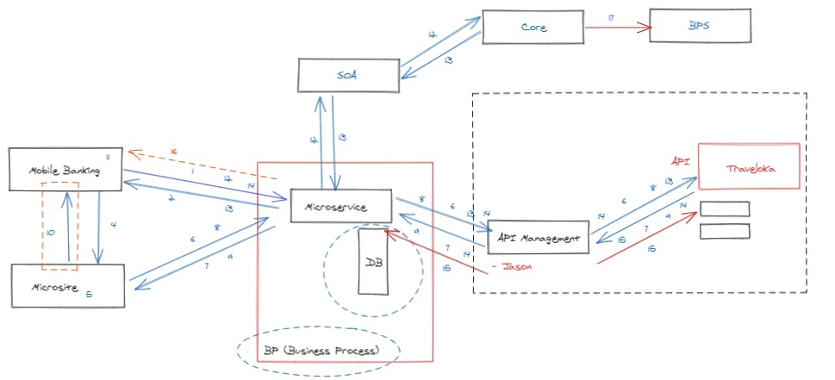

Keterangan :

1. Nasabah Login ke Mobile Banking, memilih fitur Lifestyle --> Traveloka

2. OnClick Menu Traveloka, maka Mobile Banking akan memanggil service Inisiasi Order Traveloka ke Microservice

Request:

- Customer ID (Traveloka + NO HP + TimeStamp)

Respone:

- URL Microsite Order Traveloka

3. Berdasarkan respon dari poin 2, maka mobile banking membuka url Microsite (mobile view)

4. Microsite yang tampil disisi nasabah secara experience masih di Mobile Banking (Tidak terlihat keluar dari aplikasi)

5. Nasabah memilih maskapai yang tersedia di jam tersebut dan Input Data Pemesanan

6. Nasabah Lanjut ke Proses pemesanan Tiket pesawat, dari Micro service hit kombinasi service API Management dari Microsite ke Traveloka melalui API Management

7. Berdasarkan respon dari Traveloka, Microsite menampilkan pilihan kendaraan yang dapat dipilih

8. Microsite hit service ke Traveloka via Microservice dan API Management

9. Microsite menampilkan layar konfirmasi pemesanan,

Jika Nasabah melanjutka, maka akan di direct ke proses berikutnya

10. Microsite mendirect ke halaman konfirmasi transaksi di Mobile Banking

11. Nasabah memilih rekenig tujuan dan melakukan validasi transaksi dan menginputkan password transaksi

12. Jika validasi pada point 11 ok, maka akan dilanjutkan ke proses pembukuan (Mobile Banking --> Microservice --> SOA --> Core)

13. Berdasarkan Respon pembukuan dari Core, mobile banking menampilkan Layar ACK / Status Transaksi dan mengirimkan informasi pembayaran ke Traveloka melalui Microservie --> API Management menggunakan service "Payment"

14. Nasabah melakukan cek Order melalui Mobile Banking dan akan mengirimkan inquiry ke traveloka menggunakan service

Booking --> API Management

Penampilan cek order ada di Microsite

15. BNI Melakukan Pooling untuk status Issuance Tiket secara berkala, sampai mendaptkan status Gagal atau Berhasil atas Tiket yang di terbitkan.

16. atas kondisi nomor 15 tiket yang sudah di terbitkan akan di kirimkan ke Mobile Banking Via Microservice. Atau Mobile Banking dapat melakukan inquiry status ke microservice.

# Design dan Pengembangan Sistem

Pada Bab pengembangan sistem ini dijelaskan mengenai detail pengembangan system atas fitur Lifestyle dengan detail sebagai berikut:

## BNI Mobile Banking dan Microsite

**Link Figma sbb :** [**https://www.figma.com/file/1mhImpX37XVIgEqpO1YPHH/BNI-Mobile-Banking-V-5.Dev-%E2%9C%A8?node-id=8118%3A768**](https://www.figma.com/file/1mhImpX37XVIgEqpO1YPHH/BNI-Mobile-Banking-V-5.Dev-%E2%9C%A8?node-id=8118%3A768)

### Navigasi

### Halaman Dashboard Nasabah

Gambar 1 Gambar 2

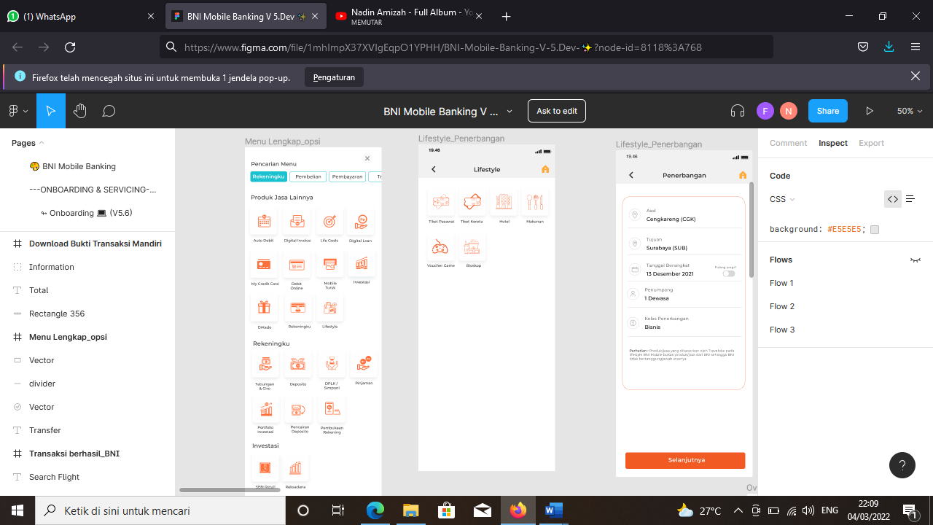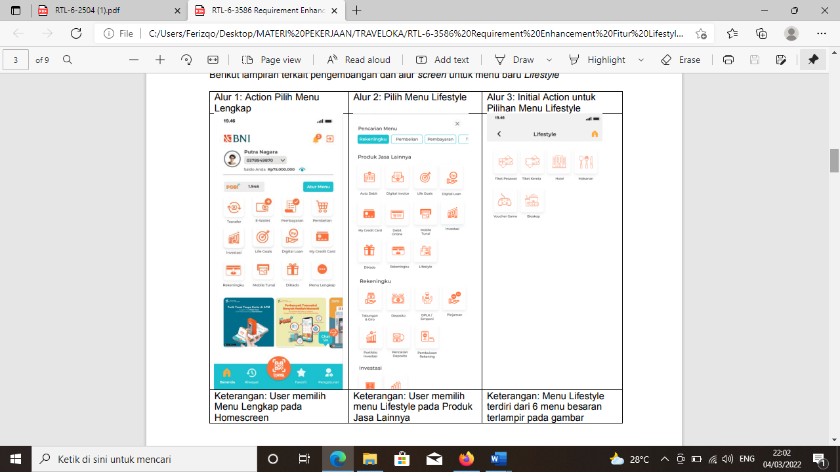

Produk Jasa Lainnya

Lifestyle

**Proses**

1. Onclick icon “Menu Lengkap”, maka:
2. Tampilkan halaman dashboard Mobile bangking lalu selanjutya nasabah clik icon menu lengkap Mobile Banking seperti pada gambar 2 di atas.
3. Pada proses Melu Lengkap User memilih menu Lifestyle pada Produk Jasa Lainnya

### Halaman Lifestyle

Berikut ini adalah tampilan halaman Lifestyle tiket pesawat Tampilan menu “Lifestyle”, untuk pemesanan Tiket Pesawat maka proses yang dilakukan adalah :

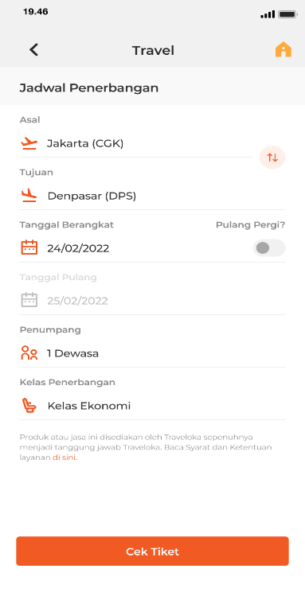 Gambar 1 Gambar 2 Gambar 3

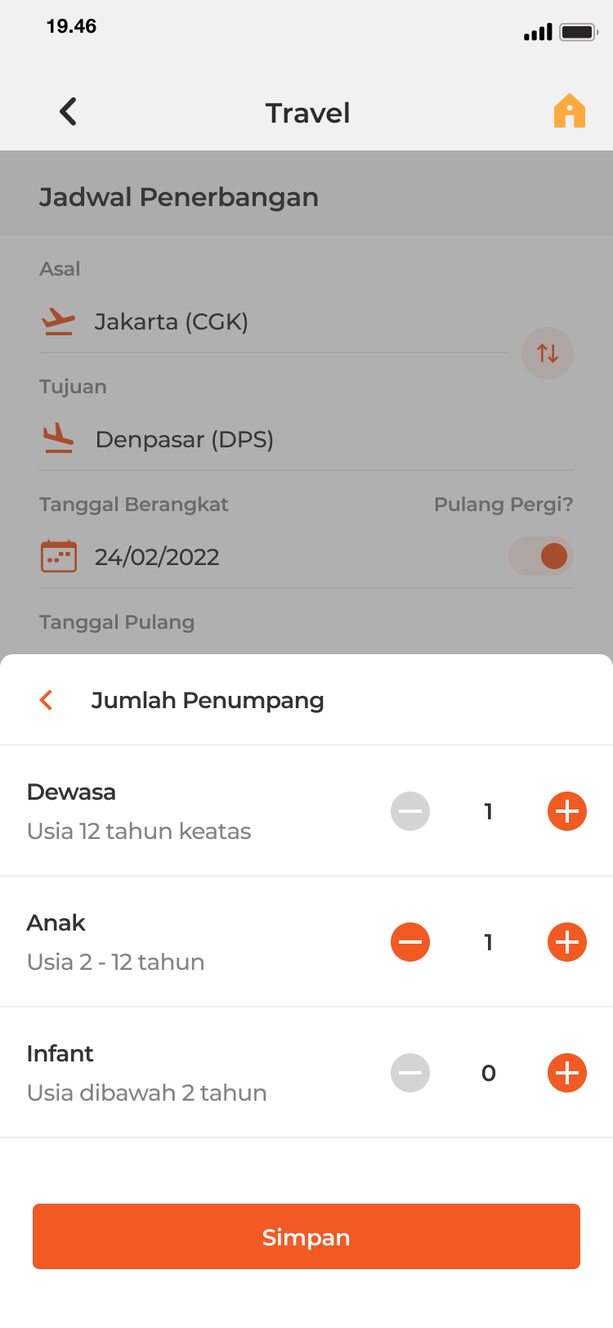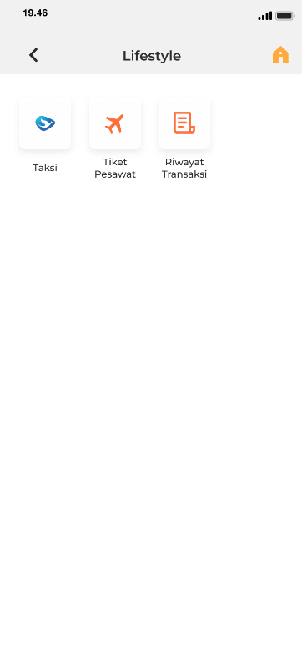

1. Onclick fitur “**Tiket Pesawat**” pada menu Lifestyle, maka akan tampil halaman Penerbangan seperti terlampir pada gambar 1.
2. Pada halaman Penerbangan (Gambar 2 & 3) berisikan informasi - informasi yaitu :

|  |  |  |
| --- | --- | --- |
| Field Pada Layar | Atribut | Keterangan |
| Asal (Kota Asal) | Free Text | User dapat megetikan pada kolom search (Ketik kota atau Bandara) mengisikan nama kota atau bandara yang akan dituju, atapu pun bisa scroll kebawah dan memilih kota atau bandara sesuai dengan kebutuhan. Contoh : Jakarta (CGK)  Ambil data dari DB Traveloka  Service API Data |
| Tujuan (Kota Tujuan) | Free Text | User dapat megetikan pada kolom search (Ketik kota atau Bandara) mengisikan nama kota atau bandara yang akan dituju, atapu pun bisa scroll kebawah dan memilih kota atau bandara sesuai dengan kebutuhan. Contoh : Denpasar (DPS)  Ambil data dari DB Traveloka Service API Data |
| Tanggal Berangkat | Date and Time | User memilih kapan tanggal serta bulan yang akan digunakan untuk memilih keberangkatan. Terdiri dari bulan (januari-desember), tanggal (1-30/31), tahun (199x-20xx).  Service API /flight/search/one-way |
| Pulang Pergi? | Button | User dapat memilih waktu kapan untuk keberangkatan saja, atau pun User dapat memilih dengan OnClik Pulang Saja? Untuk pemesanan tiket keberangkatan dan kepulangan sesuai dengan kebutuhan User. Contoh : Button Pulang Pergi di nyalakan. Ketika Button Pulang Pergi di aktifkan maka akan inquiry service API ke /flight/search/package-round-trip |
| Tanggal Berangkat / Tanggal Pulang | Date and time | User dapat memilih waktu kapan untuk keberangkatan dan kapan waktu untuk kepulangan sesuai dengan yang dipilih. Terdiri dari bulan (januari-desember), tanggal (1-30/31), tahun (199x-20xx).  Service API /flight/search/round-trip |
| Penumpang | Free Text | User dapat menentukan jumlah penumpang sesuai dengan kebutuhan, terdiri dari field umur diataranya: Dewasa (>12 Tahun), Anak (2-11 Tahun), Bayi (<2 Tahun).  1 kali Flight Service API /flight/search/one-way  Jika booking untuk PP /flight/search/package-round-trip |
| Anak dan Infant | Free Text | User yang membawa anak di atas 2 tahun maka harus membeli tiket pesawat , jika Infant (Anak dibawah 2 tahun) Tidak harus membeli tiket pesawat |
| Kelas Penerbangan |  | Kelas Penerbangan terdiri dari 2 field, Diataranya:   1. Ekonomi (memenuhi kebutuhan utama anda, dengan biaya terendah.) 2. Bisnis (Terbang nyaman dengan konter chek in dan kursi yang lebih eksekutif buat anda.)   Di ambil dari service API Search |
| Disclaimer |  | Produk atau jasa disediakan oleh Traveloka sepenuhnya menjadi tanggung jawab Traveloka. Baca Syarat dan Ketentuan layanan di sini. |

1. Onclik Button **“Selanjutnya”** untuk User dapat melanjukan ke halaman berikutnya.

Validasi:

1. Maximal penambahan Jumlah Penumpang dewasa + anak adalah 7.
2. Maximal penambahan jumlah dewasa adalah 7, dan tidak boleh 0. Minimal 1 dewasa apabila ingin menambahkan jumlah penumpang anak atau infant.
3. Maksimal penambahanJumlah Anak adalah 3.
4. Maksimal penambahan Jumlah Infant adalah 4.
5. Jumlah Infant tidak boleh lebih banyak dari dewasa.

#### Syarat dan Ketentuan

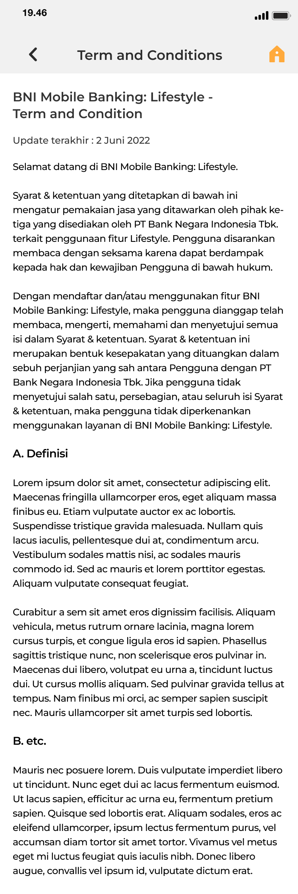

Keterangan:

Ketika Nasabah OnClik Button “di sini” pada bagian disclaimer, maka nasabah akan diarahkan kedalam halaman Syarat dan Ketentuan.

Catatan:

Berikut adalah **Contoh** tampilan Syarat dan Ketentuan, dimana narasinya terlampir pada “Reference Syarat dan Ketentuan”

### Registrasi Jadwal Flight

Pada halaman ini menampilkan Registrasi Penerbangan diantaranya terdapat field sebagai berikut :

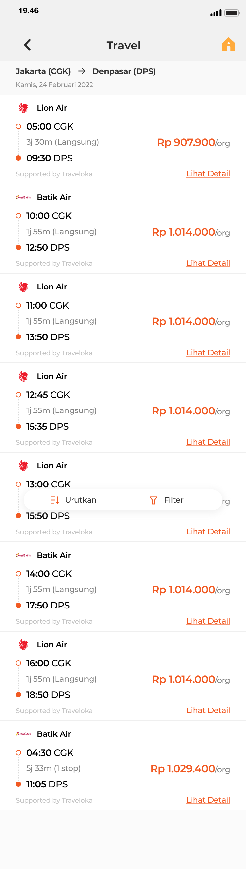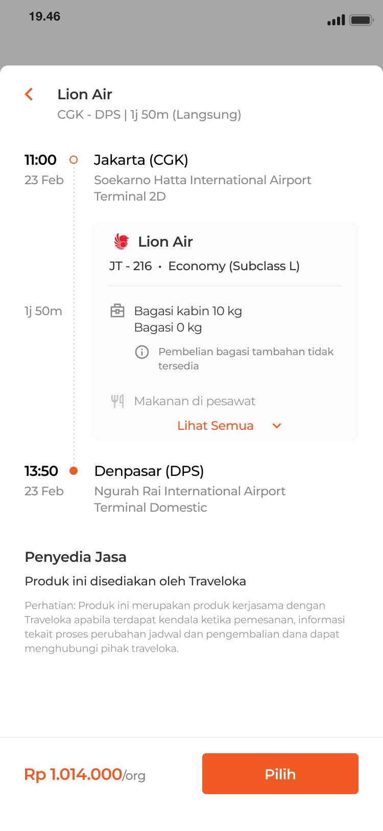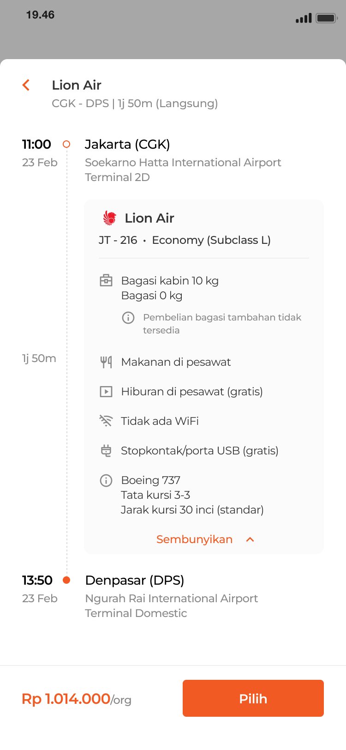 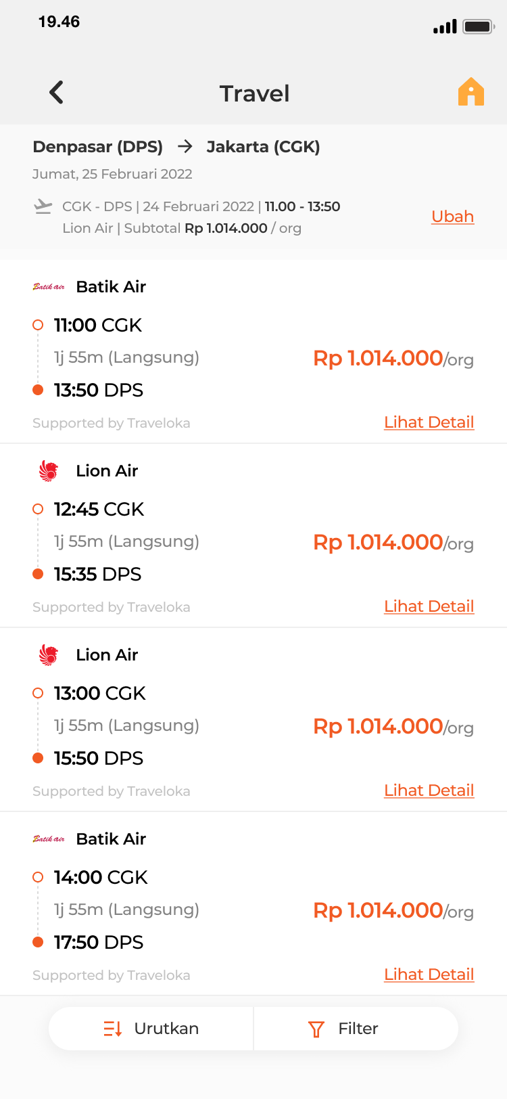 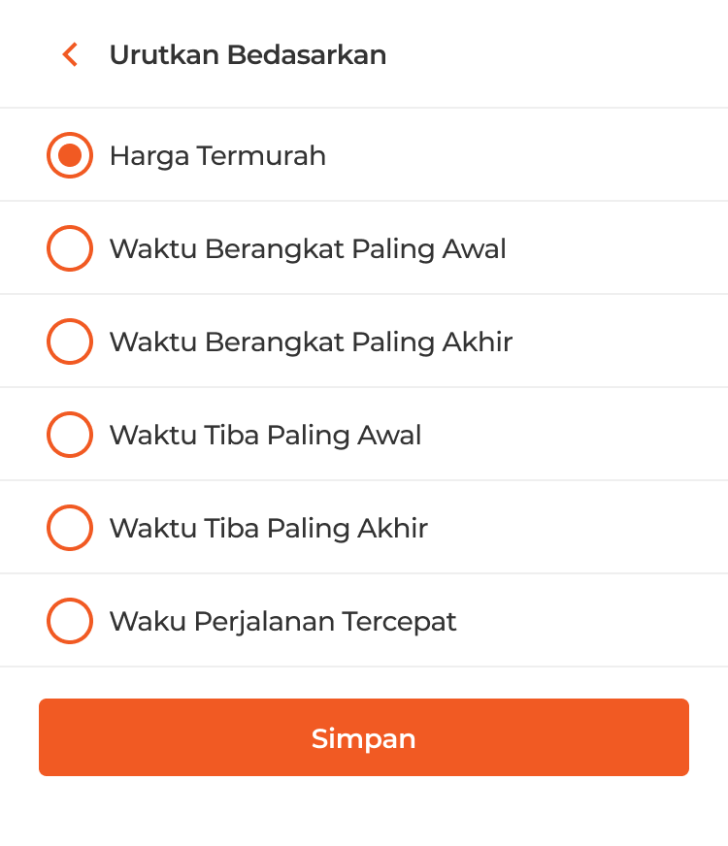

|  |  |  |
| --- | --- | --- |
| Field Pada Layar | Atribut | Keterangan |
| List Jadwal Penerbangan | Text | Terdiri dari informasi kota keberangkatan – kota tujuan, hari keberangkatan, tanggal, bulan, tahun, jumlah penumpang, serta Kelas Penerbangan.  Respon dari API Traveloka untuk Inquiry 1 kali Perjalanan Service nya dari Data |
| Harga Tiket | Text | Pada bagian halaman paling kanan terdapat kolom Harga Tiket, dimana harga tiket ini diperuntukan untuk perorang. |
| Lihat Detail | Text | Pada bagian ini ketika di klik akan memunculkan detail Flight |
| Waktu Perjalanan | Text | Pada bagian ini menunjukan letak kota keberangkatan (CGK), terdapat dibagain bawah kota keberangkatan terdapat jadwal waktu pesawat berangkat (06:25), selanjutnya waktu perjalanan dari kota keberangkatan menuju kota tujuan diperkirakan menumpuh jarak waktu (1J 55M), lalu kota tujuan (SUB) serta waktu perkiraan tiba di kota tujuan (08:40). |
| Nama Maskapai | Text | Pada halaman pojok kiri terdapat kolom layanan penerbangan  Service API nya dari Data |

Onclik Button **“Urutan”** maka akan menampilkan field diatanranya :

1. “Harga Termurah”

Mengurutkan diantara semua layanan penerbangan maka pada tampilan Registrasi Jadwal Flight akan memunculkan Tarif termurah paling atas hingga berurutan sampai kepada Tarif paling mahal.

1. “Waktu Berangkat Paling Awal”

Mengurutkan diantara semua layanan penerbangan maka pada tampilan Registrasi Jadwal Flight akan memunculkan waktu keberangkatan paling awal pada bagian atas hingga berurutan sampai kepada waktu keberangkatan paling akhir di paling bawah.

1. “Waktu Berangkat Paling Akhir”

Mengurutkan diantara semua layanan penerbangan maka pada tampilan Registrasi Jadwal Flight akan memunculkan waktu keberangkatan paling akhir pada bagian atas hingga berurutan sampai kepada waktu keberangkatan paling awal di paling bawah.

1. “Waktu Tiba Paling Awal”

Mengurutkan diantara semua layanan penerbangan maka pada tampilan Registrasi Jadwal Flight akan memunculkan waktu tiba paling awal pada bagian atas hingga berurutan sampai kepada waktu tiba paling akhir di paling bawah.

1. “Waktu Tiba Paling Akhir”

Mengurutkan diantara semua layanan penerbangan maka pada tampilanRegistrasi Jadwal Flight akan memunculkan waktu tiba paling akhir pada bagian atas hingga berurutan sampai kepada waktu tiba paling awal di paling bawah.

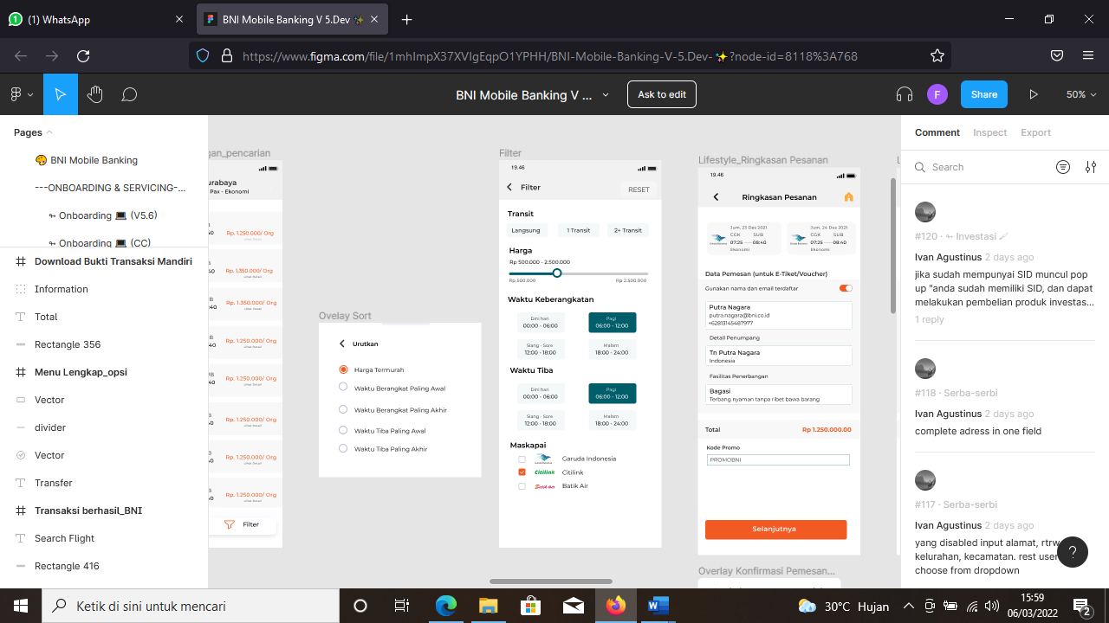

1. Filter

Onclik Button **“**Filter**”** maka akan menampilkan field diatanranya;

1. Transit

Terdiri dari 3 field:

1. “**Langsung**” adalah ketika Maskapai Berangkat dari kota awal langsung sampai ke pada kota tujuan.
2. “**1 Transit**” adalah ketika maskapai berangkat dari kota awal, tetapi berhenti sejenak di kota lain dengan waktu tertentu, lalu dilanjutkan penerbangan ke kota tujuan.
3. “**2+ Transit**” adalah ketika maskapai berangkat dari kota awal, akan tetapi berhenti di 2 kota lain dengan waktu tertentu lalu dilanjutkan penerbangan ke kota tujuan.
4. Harga

Menentukan harga yang diinginkan oleh user, terdiri dari **Minimum** sampai dengan **Maximum**.

1. Waktu Keberangkatan

Terdiri dari 4 field, diantaranya:

1. “**Dini hari**” Range waktu diantaranya Pukul : 00.00-06.00
2. “**Pagi**” Range waktu diantaranya Pukul 06.00-12.00
3. “**Siang-Sore**” Range waktu diantaranya Pukul 12:00-18:00
4. “**Malam**” Range waktu diantaranya Pukul 18:00-24:00
5. Maskapai

Terdapat beberapa field layanan maskapai penerbangan, diantaranya :

1. Garuda Indonesia
2. Citilink
3. Batik Air

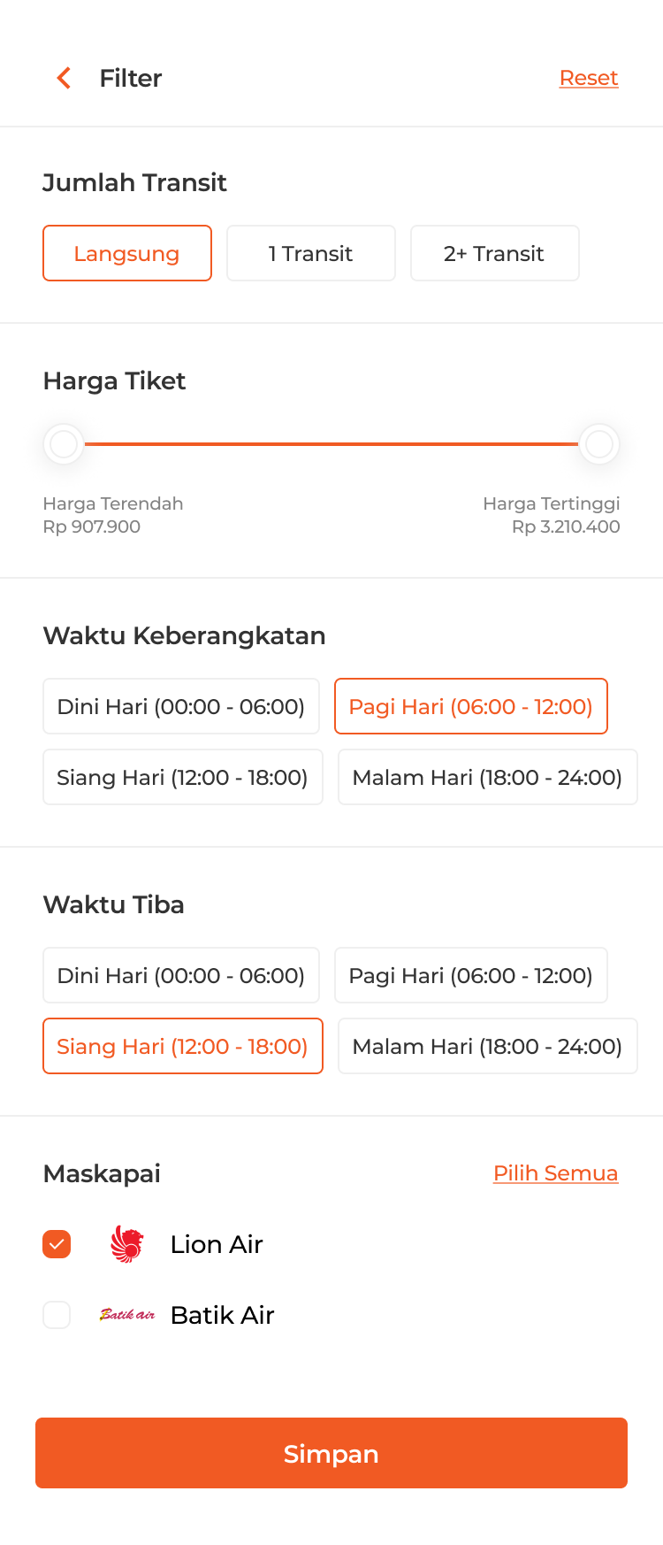

#### Tidak ada Jadwal Penerbangan

Keterangan:

Pada saat Nasabah melakukan OnClik Button “Cek Tiket” jika tidak ada jadwal penerbangan maka nasabah akan masuk kedalam halaman ini.

Validasi:

OnClik Button “Ubah Tanggal” maka Nasabah akan diarahkan kembali kepage “pemilihan jadwal penerbangan”.

### Halaman Input Data Pemesan

Halaman Input Data Pemesan ini menginformasikan pesanan layanan tiket pesawat yang telah di isi oleh user untuk pengechekan kembali sebelum di validasi kedalam system.

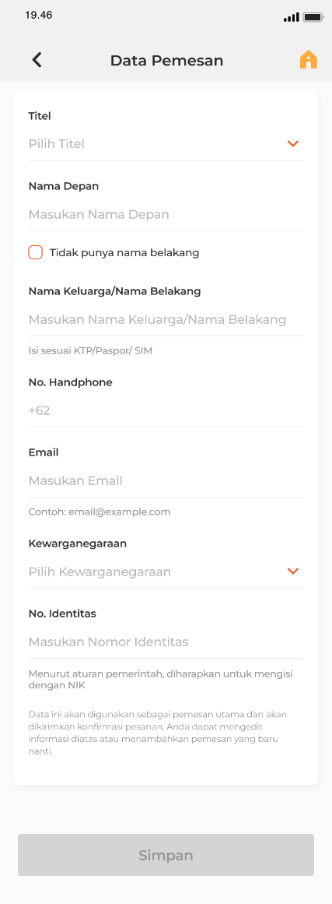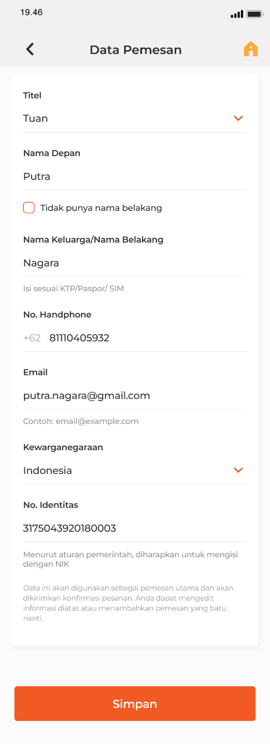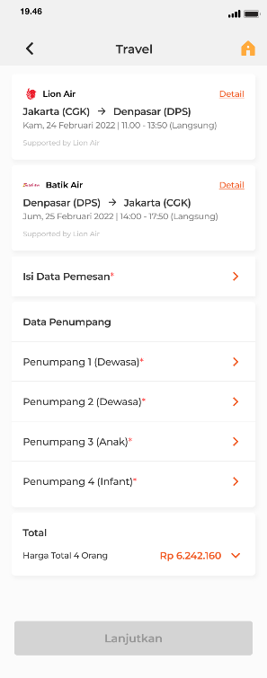

Pada Halaman Input Data Pemesan ini terdapat beberapa field, diantarnya:

1. Data Penerbangan

Nasabah ketika Onclik Button “**Detail**” maka akan menampilkan Terdapat tampilan Logo Maskapai, Hari, tanggal, bulan, tahun, Bandara keberangkatan-Bandara Tujuan, Waktu keberangkatan-Waktu Tujuan, kelas Penerbangan.

1. Isi Data Pemesanan

Ketika user mengClik “**Isi Data Pemesanan**” maka user akan diarahkan kedalam Field sebagai berikut (Gambar1):

1. “**Title**” menampilkan dropdown pilihan jenis “**Tuan**” atau “**Puan**”
2. “**Nama Depan**” Pada kolom ini user diwajibkan mengisi data “Nama Depan sesuai kartu identitas/passport/SIM.”

Jika Tidak memliki Nama Belakang Maka User OnClik TextBox “Tidak punya nama belakang”

1. “**Nama Keluarga/ Nama Belakang**” Pada kolom ini user diwajibkan mengisi data “Nama Keluarga/ Nama Belakang sesuai kartu identitas/passport/SIM.”
2. “**Nomor Handphone**” user input nomor handphone.
3. “**Emai**” User Input Email.
4. “**Kewarna Negaraan**” User akan memilih kewarga negaraan pada dropdown, jika dia warna negara indonesia maka akan pilih “**Indonesia**” jika dia warna negara lain maka user memilih “**Asing**”.
5. “**Nomor Identitas**” User diminta untuk Masukan Nomor Identitas. Terdapat text dibagian bawah “Menurut aturan pemerintah diharap mengisi dengan NIK”
6. Tedapat notifikasi dibagian bawah halaman “ Data ini akan digunakan sebagai pemesan Utama dan akan dikirimkan konfirmasi pesanan, Anda dapat mengedit informasi diatas atau menamahkan pemesan yang baru nanti.”
7. Jika User telah selesai maka akan diarahkan ke OnClik Button “**Simpan**”
8. “**Data Penumpang**” Halaman ini diisi ketika nasabah ingin menambahkan Penumpang Anak dan Infant

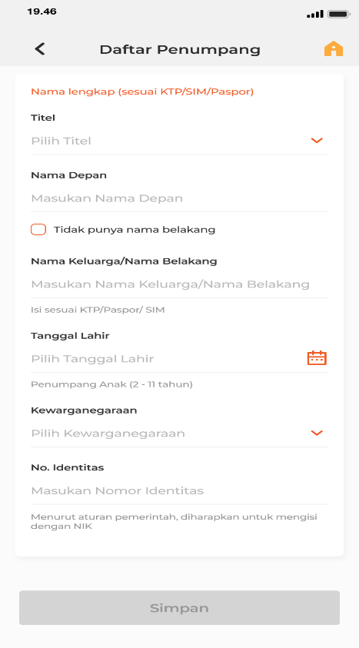

Keterangan:

1. Untuk anak dan infant kalender yang ditampilkan disesuaikan dengan jarak yang sudah ditentukan (anak 2-11 thn, infant <2 thn)

1. Detail Penerbangan mangacu pada “Register Jadwal Flight” dimana ketika nasabah OnClik Button Lihat detail menampilkan:

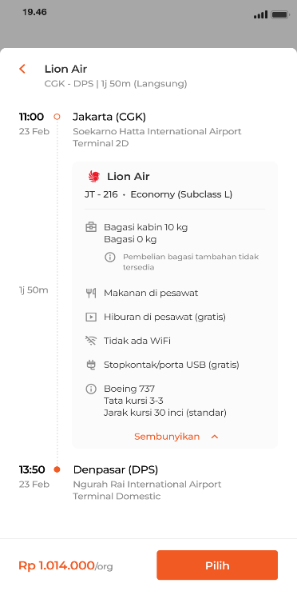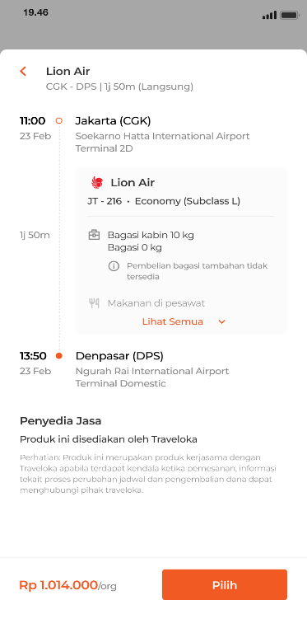

Keterangan:

1. Dimana nasabah dapat kembali melihat jam penerbangan, estimasi jarak tempuh penerbangan, Nama Bandara Asal dan Bandara Tujuan.
2. Ketika Nasabah OnClik Button Lihat Semua maka menampilkan:
3. Bagasi Kabil
4. Bagasi, Terdapat Text pada bagian bawah “ Pembelian bagasi tambahan tidak tersedia
5. Makan di pesawat
6. Hiburan dipesawat (Gratis)
7. Tidak ada WiFi
8. Stopkontak/porta USB (Gratis)
9. Menampilkan Text

Jenis Pesawat ( Boeing 737 )

Tata Kursi 3-3

Jarak kursi 30 inci (Standar)

OnClik Button “Sembunyikan” untuk meminimize kembali

1. Notifikasi pada bagian bawah halaman

Penyedia Jasa

Produk ini disediakan oleh Traveloka

Perhatian: Produk ini merupakan produk kerjasama dengan Traveloka apabila terdapat kendala ketika pemesanan, informasi tekait proses perubahan jadwal dan pengembalian dana dapat menghubungi pihak Traveloka di (021) 29103300.

#### Halaman Input Data Pemesan (Luar Negri)

Halaman ini adalah Halaman Data Pemesan (Luar Negri), terdapat data terlampir:

Keterangan:

1. Notifikasi

Terdapat notifikasi pada bagian halaman atas berupa

“Penting: Paspor dengan masa berlaku min. 6 bulan dari tanggal keberangkatan dibutuhkan untuk rute/transit ke luar negeri.”

1. Input Data Pemesan
2. Title
3. Nama Depan
4. Nama Keluarga/Nama Belakang

Terdapat Chek Box pada bagian ini dimana nasabah jika “Tidak Punya Nama Belakang” dapat melakukan ceklis pada Chek Box.

Terdapat Notifikasi “isi data sesuai KTP/Paspor/SIM”

1. Tanggal Lahir

Terdapat Notifikasi “Penumpang Dewasa (12 tahun keatas)

1. Pilih Kewarganegaraan

Pada Halaman ini dimana Nasabah adalah WNA ( Warga Negara Asing)

1. Nomor Paspor

Nasabah diminta untuk Masukan Nomor Paspor

1. Negara Penerbit

Terdapat Dropdown “Pilih Negara Penerbit”

1. Tanggal Habis Berlaku

Terdapat Button Kalender dan nasabah pilih tanggal/bulan berlaku.

Validasi:

1. Jika nasabah selesai input semua data pemesan maka nasabah OnClik Button “Simpan”

#### Halaman Data Anak atau Infant (Luar Negri)

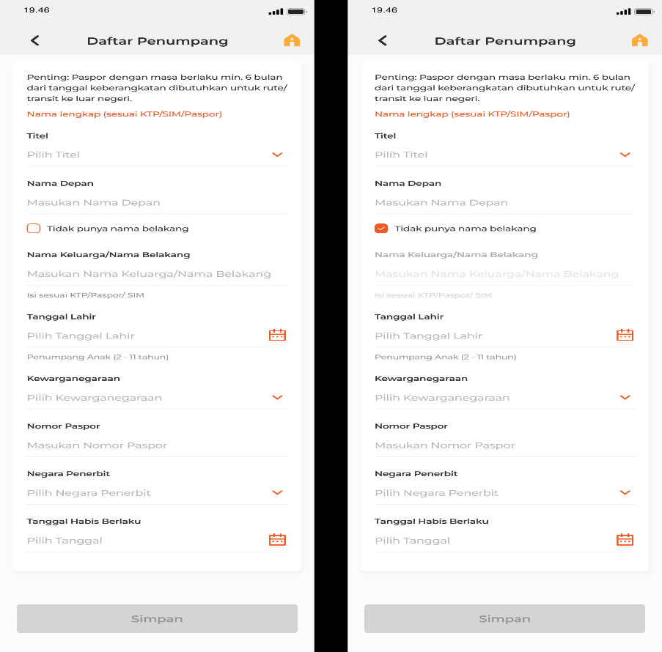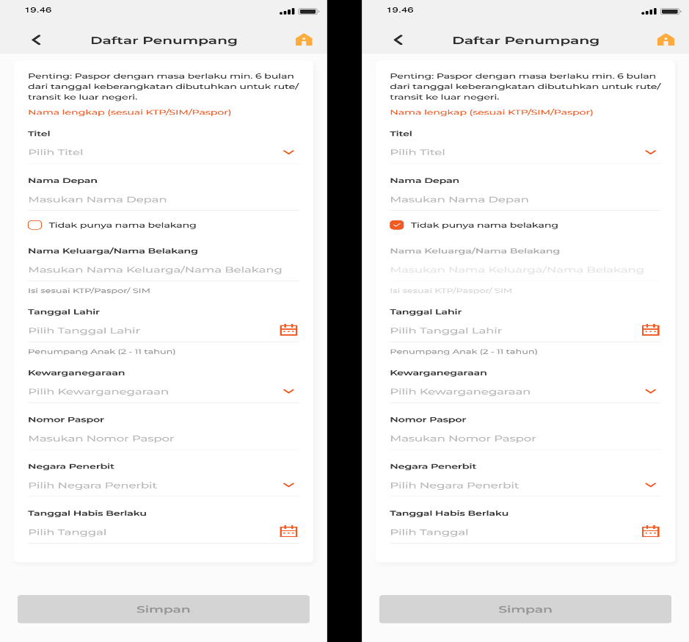

Halaman ini adalah Halaman Input Data Pemesan Anak / Infant (Luar Negri), terdapat data terlampir:

Keterangan:

1. Notifikasi

Terdapat notifikasi pada bagian halaman atas berupa

“Penting: Paspor dengan masa berlaku min. 6 bulan dari tanggal keberangkatan dibutuhkan untuk rute/transit ke luar negeri.”

1. Input Data Pemesan
2. Title
3. Nama Depan
4. Nama Keluarga/Nama Belakang

Terdapat Chek Box pada bagian ini dimana nasabah jika “Tidak Punya Nama Belakang” dapat melakukan ceklis pada Chek Box.

Terdapat Notifikasi “isi data sesuai KTP/Paspor/SIM”

1. Tanggal Lahir

Terdapat Notifikasi “Penumpang Dewasa (12 tahun keatas)

1. Pilih Kewarganegaraan

Pada Halaman ini dimana Nasabah adalah WNA ( Warga Negara Asing)

1. Nomor Paspor

Nasabah diminta untuk Masukan Nomor Paspor

1. Negara Penerbit

Terdapat Dropdown “Pilih Negara Penerbit”

1. Tanggal Habis Berlaku

Terdapat Button Kalender dan nasabah pilih tanggal/bulan berlaku.

Validasi:

1. Kalender yang ditampilkan disesuaikan dengan jarak yang sudah

ditentukan (anak 2-11 thn, infant <2 thn)

ex. 2011 - 2020 saja pada tahun ini.

1. Jika nasabah selesai input semua data pemesan Anak/Infant maka nasabah OnClik Button “Simpan”

### Halaman Konfirmasi

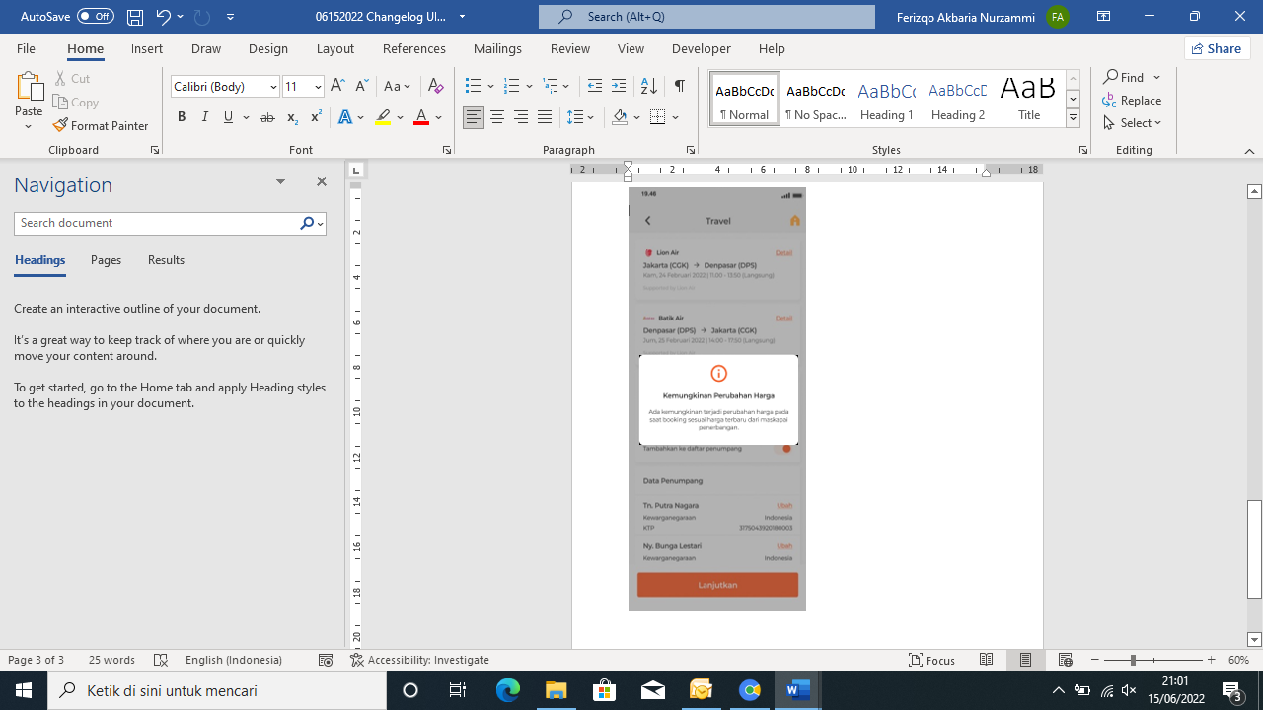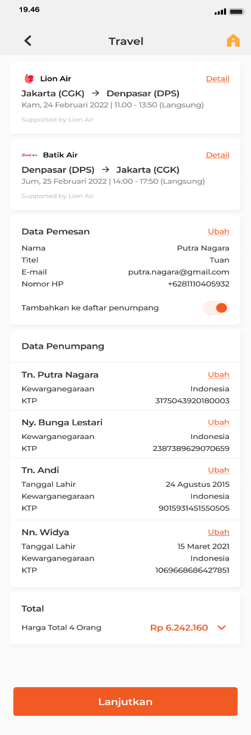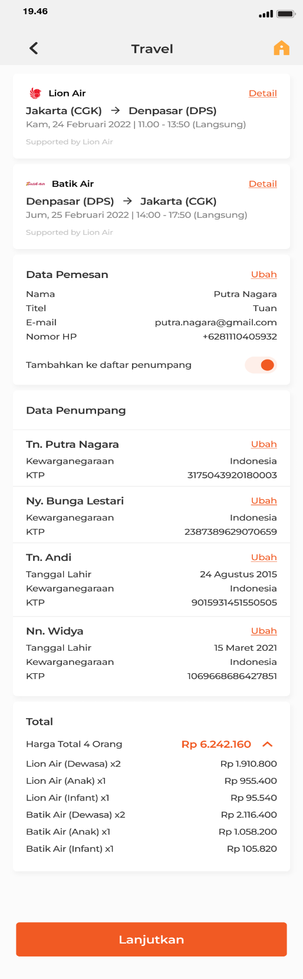Gambar 1 Gambar 2 Gambar 3

Halaman ini adalah hasil dimana Nasabah telah selesai melakukan proses “Input Data Pemesan” dan masih didalam layer yang sama pada tampilan Microsite.

Proses :

1. Nasbah melakukan pengecekan data pemesan yang telah diinput seperti:
2. Detail Pesawat
3. Data Pemesan
4. Data Penumpang
5. Total Biaya
6. Jika terjadi perubahan harga tiket pesawat yang telah di pesan oleh nasabah, Maka pada halaman ini setelah Microsite mendapatkan Respon dari Traveloka akan muncul Alert Message (Gambar 3)

“Kemungkinan Perubahan Harga

Ada kemungkinan terjadi perubahan harga pada saat booking sesuai harga terbaru dari maskapai penerbangan.”

Validasi:

1. OnClik Button “**Ubah**” jika nasabah ingin merubah Data Pemesan dan Daftar Penumpang
2. Jika Nasabah Telah selesai dengan pengecekan data pemesan lalu nasabah OnClik Button “**Lanjutkan**” Maka Microsite Hit Service Traveloka melalui ( Microservite dan API Management )

Untuk Mendapatkan **Harga Real-Time get service “****/flight/booking/submit****”**

### Validasi

Halaman validasi ini adalah data yang telah di buat oleh user untuk dilakukan finalisasi data untuk selanjutnya akan di proses oleh system setelah dilakukannya pembayaran sesuai dengan total biaya yang terlampir pada halaman validasi.

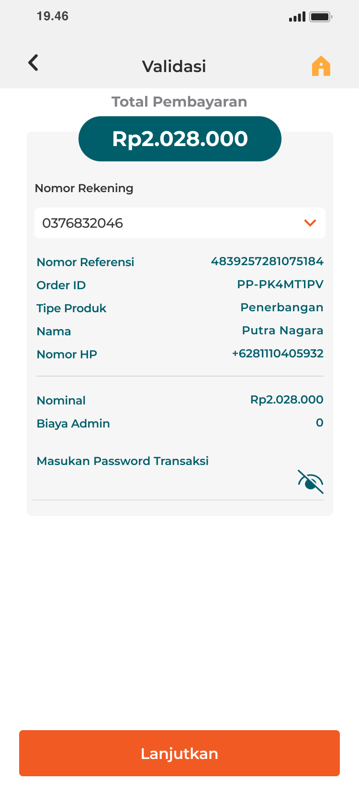

1. Total Pembayaran

Menampilkan jumlah total biaya yang harus di bayar oleh user, yang telah di lakukan penghitungan oleh system sesuai dengan kebutuhan user yang dipilih maka akan menampikan jumlah total biaya.

1. Metode Pembayaran

Pilih Rekening yang ingin dipakai oleh user.

1. Nomo Referensi
2. Order ID
3. Tipe Produk

Tipe Produk ini akan tampil Penerbangan untuk mengkatagorikan produk lifestyle BNI

1. Nomor HP

Nomo HP yang di tampilkan adalah nomor HP yang sudah di daftarkan oleh user pada saat mengisi daftar penumpang.

1. Nominal

Jumlah nominal yang harus di bayarkan oleh user.

1. Biaya Admin
2. Masukan Password Transaksi

User akan diminta untuk memasukan Password transaksi Mobile Banking.

1. Lanjut

OnClick Button “**Lanjutkan**” untuk mengkomfirmasi pembayaran untuk melakukan Langkah berikutnya.

**Validasi**:

1. Input Rekening pada Dropdown Nomor Rekening untuk pendebetan nasabah.
2. *Field Input Password* Transaksi bersifat *mandatory*. Apabila tidak diisi maka ditampilkan *error* yang informatif.
3. Pengecekan validitas *password* transaksi maupun hal terkait *security* lainnya dilakukan sesuai dengan mekanisme yang ada saat ini.

**Proses**:

OnClick “**Lanjut**”, maka:

1. Lakukan validasi di atas.
2. Apabila valid, maka *Mobile Banking* akan mengirimkan *request* Billpayment ke Core Banking melalui Microservice dan SOA.

Db Rekening Nasabah

Kr Rekening Penampungan Transaksi Trvaeloka ( sesuai PRVD )

Narasi Pembukuan mengandung info sbb:

“Transaksi Lifestyle Traveloka Mobile Banking”

1. Apabila tidak valid, maka *Mobile Banking* akan menampilkan *error message* yang informatif.
2. Apabila Proses pembukuan berhasil, maka mobile banking menampilkan layer ACK, dan

Mengirimkan message update payment ke traveloka melalui Microservice 🡪 API Management 🡪 Traveloka

1. Proses Transaksi Pending sampai mendapatkan respond dari sisi Traveloka, Maka akan menampilkan Emmergency Screan berupa “Pembayaran anda sedang diproses, silahkan cek di halaman riwayat transasksi”. Pada bagian bawah menampilkan halaman OnClik Button “**Riwayat Transaksi**”.
2. Proses Sukses, Jika Respond Traveloka sudah dikirim kedalam Mbank melalui (Microservice dan API Management) dan akan memunculkan hasil sukses transaksi dihalaman selanjutnya yaitu **Halaman Acknowledgement**.

### Bukti Transaksi

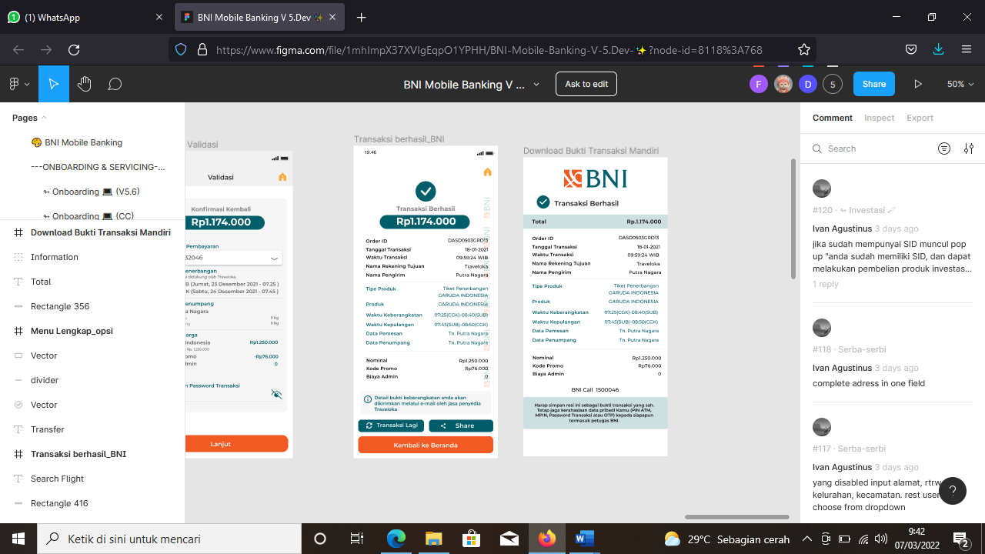Halaman ini menunjukan halaman bukti transaksi yang telah selesai melakukan transaksi pada “Halaman Acknowledgment” yang selanjutkan Traveloka melalui system micro servicenya akan memberikan bukti transaksi kedalam email user. Data yang dikirimkan Traveloka kedalam BNI Mobile Banking pada Halaman Acknowledgment sama dengan data yang dikirimkan Traveloka ke dalam Email user.

### Halaman Acknowledgment

Halaman Acknowledgment ini adalah halaman yang menunjukan bahwa “**Transasksi Berhasil**”, jika gagal maka akan menunjukan notifikasi bahwa “**Transaksi Gagal**”.

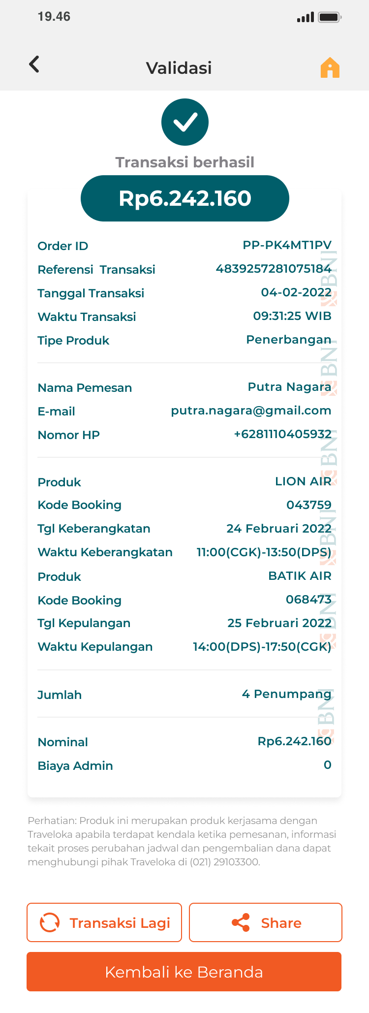

|  |  |  |
| --- | --- | --- |
| Field Pada Layar | Atribut | Keterangan |
| Transaksi Berhasil | Notifikasi | Akan muncul notifikasi pada bagian atas halaman acknowledgment menunjukan Ceklis, bertuliskan Transaksi Berhasil, serta jumlah nominal yang telah dibayarkan. |
| Order ID | Text | Menampilkan data acak Order ID yang dikirimkan dari system micro service Traveloka. Contoh : Order ID PP-PK4MT1PV  Service API nya dari [/flight/booking/status\](#_/flight/booking/status" ) |
| Referensi Transaksi | Text | Menampilkan Nomor Referensi Transaksi Contoh : Referensi Transaksi 4839257281075184 |
| Tanggal Transaksi | Text | Menampilkan tanggal,bulan dan tahun penginputran data yang dilakukan oleh user. |
| Waktu Transaksi | Text | Menampilkan data waktu transaksi dengan ketentuan waktu mengikuti wilayah waktu bagian barat. (WIB) |
| Tipe Produk dan Produk | Text | Menampilkan data “Tipe Produk” yang telah dipilih oleh user. Contoh : Tipe Produk : Penerbangan |
| Nama Pemesan Email Nomor HP | Text | Menampilkan nama Penumpang,Email dan Nomor HP yang sudah terdaftar.  Service API nya dari /flight/booking/submit |
| Produk | Text | Akan menampilkan nama maskapai penerbangan yang sudah di pilih penumpang Contoh : Produk Lion Air |
| Kode Booking | Text | Menampilan kode booking penumpang. Contoh : Kode Booking 06B473 |
| Tanggal Keberangkatan | Text | Menampilkan data “Tanggal keberangkatan”  Service API nya dari /flight/booking/submit |
| Waktu Keberangkatan | Text | Menampilkan data waktu keberangkatan dan waktu sampai kota tujuan |
|  |  | Untuk Tiket PP Tampilan sama |
| Jumlah | Text | Menampikan berapa jumlah penumpang. Contoh : Jumlah 1 Penumpang |
| Nominal | Text | Menampilkan Jumlah besaran biaya maskapai sesuai dengan pilihan user. |
| Biaya Admin | Text | Menampilkan besaran biaya Administrasi. |
| Notifikasi | Text | Pada bagian bawah halaman acknowledgment akan menampilkan notifikasi. |
| Transaksi Lagi | Text | Menampilkan Button “Transaksi Lagi” Ketika user akan melakukan transaksi Kembali. |
| Share | Text | Menampilkan Button “Share” untuk membagikan hasil Transaksi yang telah dibuat. |
| Kembali Ke Berenda | Text | User telah melakukan Acknowledgment Ketika selesai maka akan diarahkan kedalam Button “**Kembali Ke Beranda**” |

1. Halaman Kembali

User telah melakukan Acknowledgment Ketika selesai maka akan diarahkan kedalam Button “**Kembali Ke Beranda**”

### Riwayat Transaksi

Keterangan:

* + - 1. Halaman Riwayat Transaksi terdapat di halaman Mbank Lifestyle
      2. Jika Nasabah Sukses melakukan Pembelian Tiket Pesawat, Maka Hasil dari Halaman Acknowledgement akan tampil di dalam halaman Riwayat Transaski
      3. Jika Nasabah OnClik Button Icons **>**, Maka akan menampilkan halaman Transaksi Tiket Pesawat dimana didalamnya menampilkan Detail Pemesanan yang pernah dibuat oleh Nasabah pada saat pembelian tiket pesawat.
      4. Jika Nasabah OnClik Button Icons **>** padaDetail Pemesanan, maka akan menampilkan halaman Detail E-Tiket **dimana** Nasabah dapat melihat seluruh detail E-Tiket Pesawat.
      5. Pada bagian E-Tiket Nasabah akan mendapatkan Kode Unik didalam “Kode Booking Maskapai (PNR) dan terdapat OnClik Button Download E-Tiket dimana Nasabah dapat secara offline membuka File E-Tiket yang telah didapatkan, ada pun juga pada halaman bawah terdapat “Dropdown” pada bagian “**Hal Penting Terkait Penerbangan**” dimana menampilkan diantaranya “**Data penumpang**” dan notifikasi “**Penyedia jasa”.**

Validasi:

Nasabah akan mendapatkan “Kode Booking Maskapai (PNR)” dan File E-Tiket Pesawat Ketika Mbank Hit Service Booking Status melalui (Microservice dan API Management) dimana status Sukses pada pembelian tiket berhasil akan muncul ketika Traveloka memberikan respon kedalam Mbank melalui (Microservice dan API Management) Jika Status ISSUED.

Jika pada waktu 60 Menit Status ISSUED tidak tampil pada saat proses Mbank Hit service Booking Status di Traveloka, maka Traveloka akan memberikan respon Status Gagal, maka pada halaman Mbank akan menampilkan respond “**Status Transaksi Anda Gagal**.”

2. Status Sukses atau Gagal akan muncul di dalam halaman “Riwayat Transaksi”.

Untuk Proses Download belum tersedia karena service download e-ticket belum tersedia di Traveloka.

### Push Notification

Keterangan:

Ketika Nasabah telah sukses melakukan transaksi pada “halaman acknowledgment” maka Mbank memberikan Push Notification ke pada Nasabah.

## API Management

Pengembangan service API/SOA mengacu pada: Traveloka x BNI - Flight Affiliate Integration Process.pdf



### Data

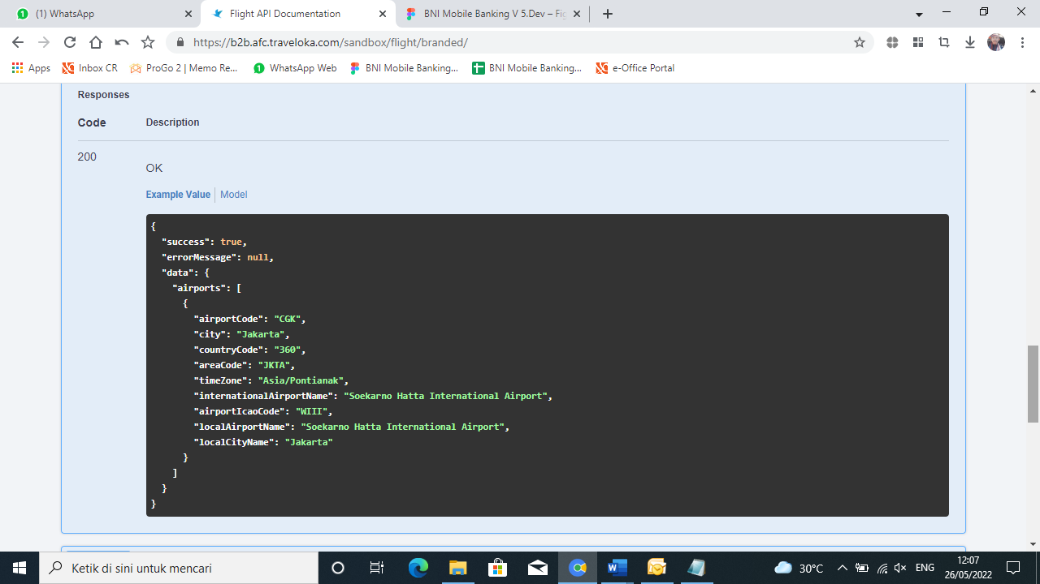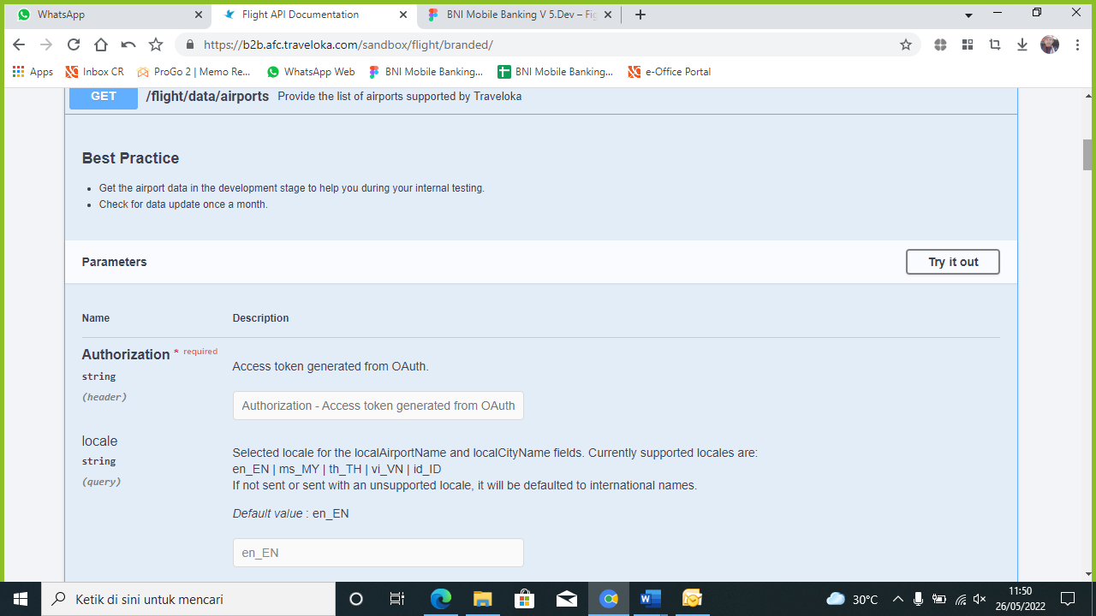Data Flight Airport

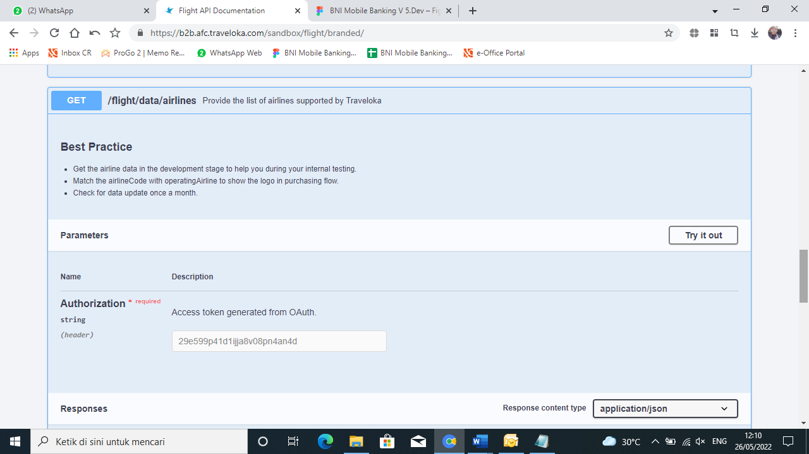Data Flight Airlines

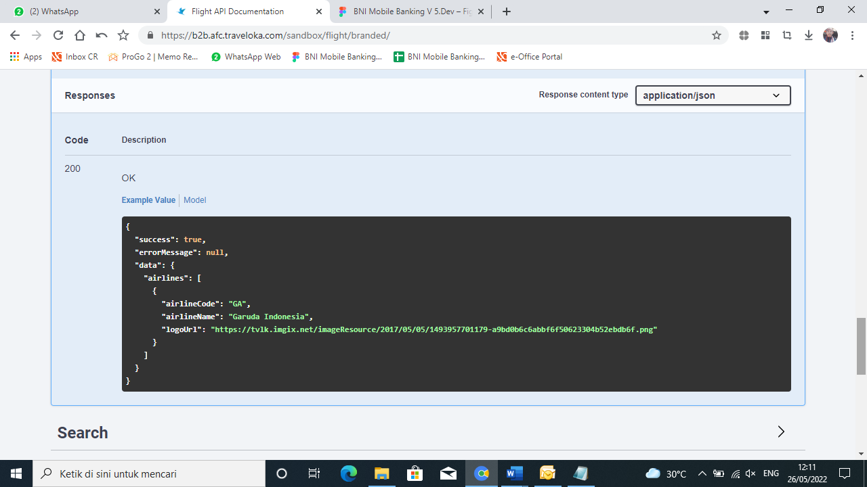

### Search

#### /flight/search/one-way

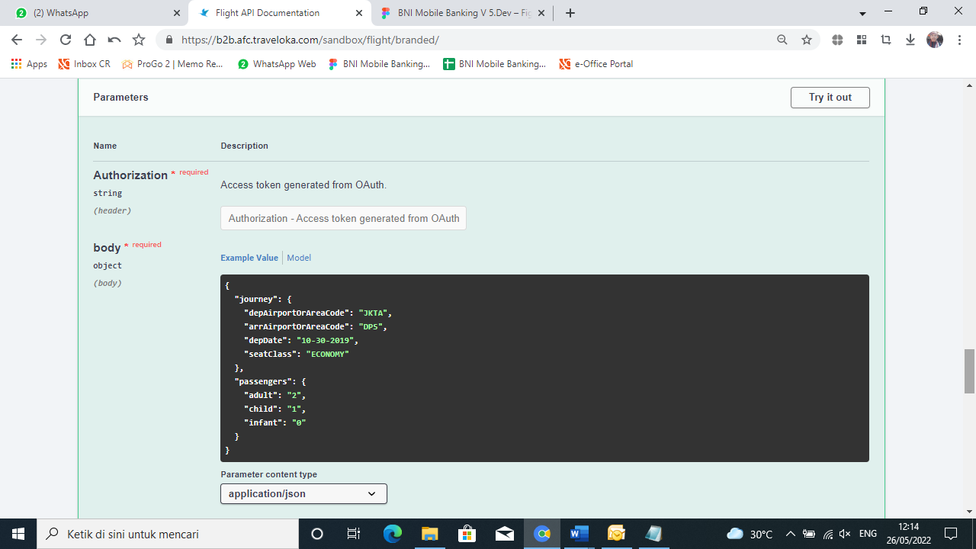

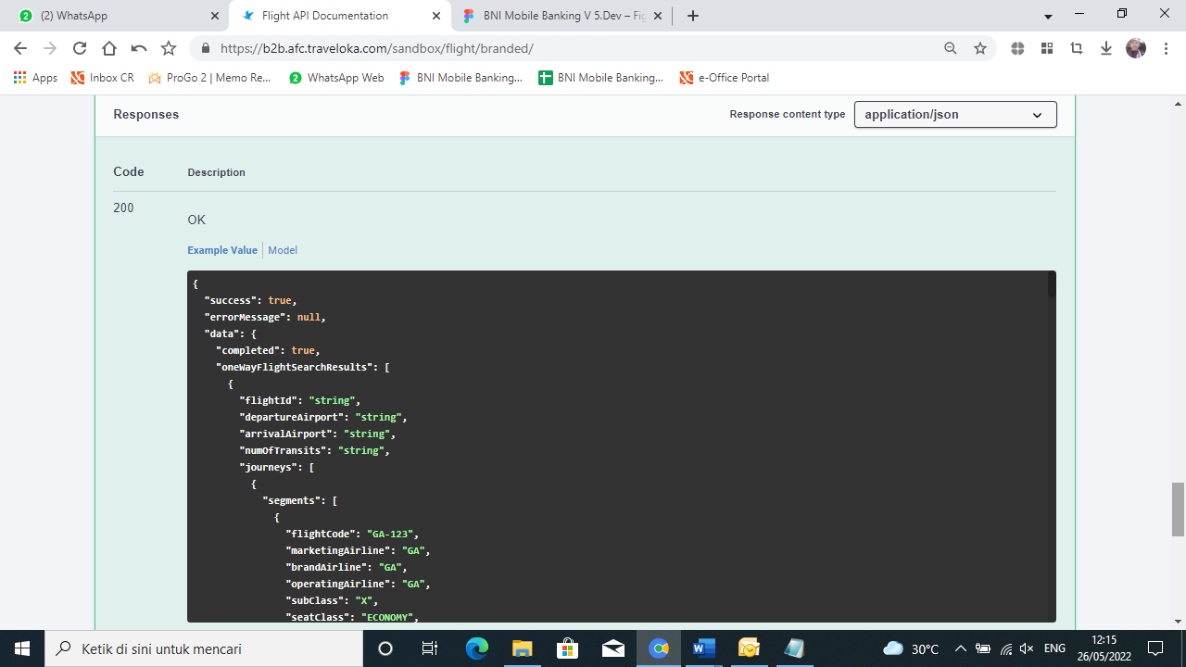

#### /flight/search/round-trip

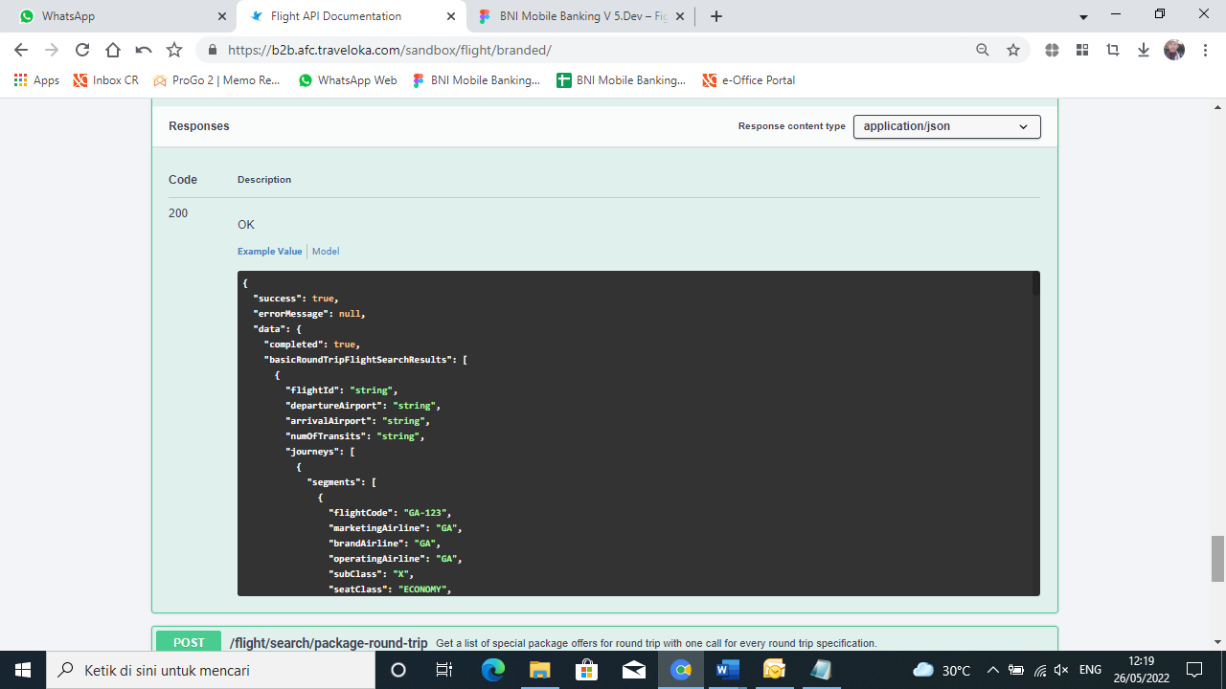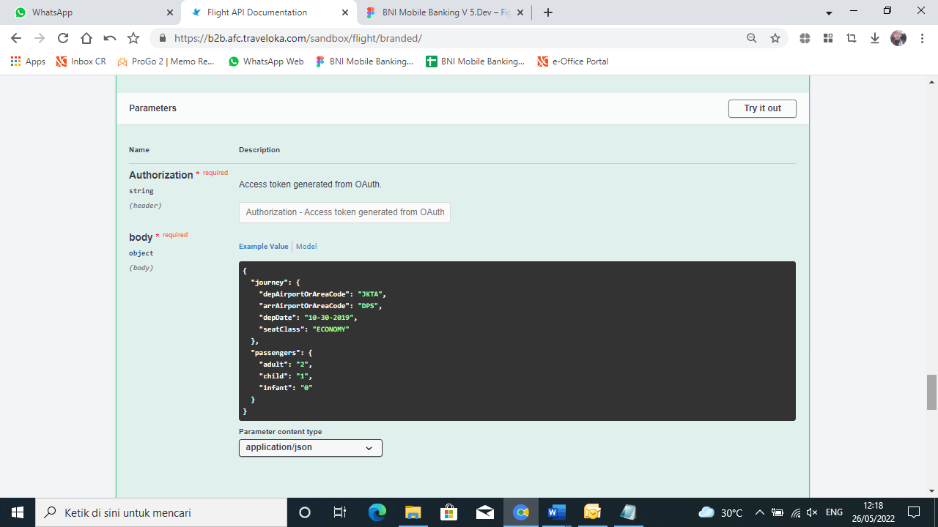

#### /flight/search/package-round-trip

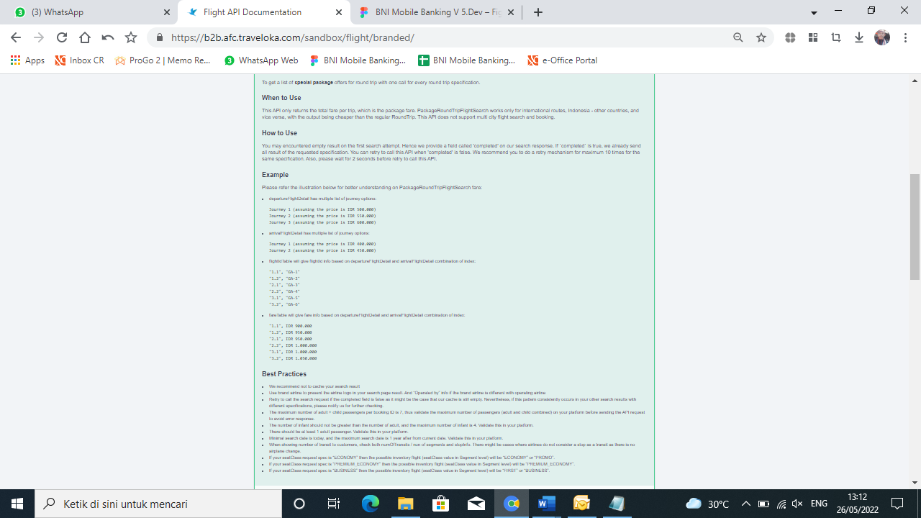

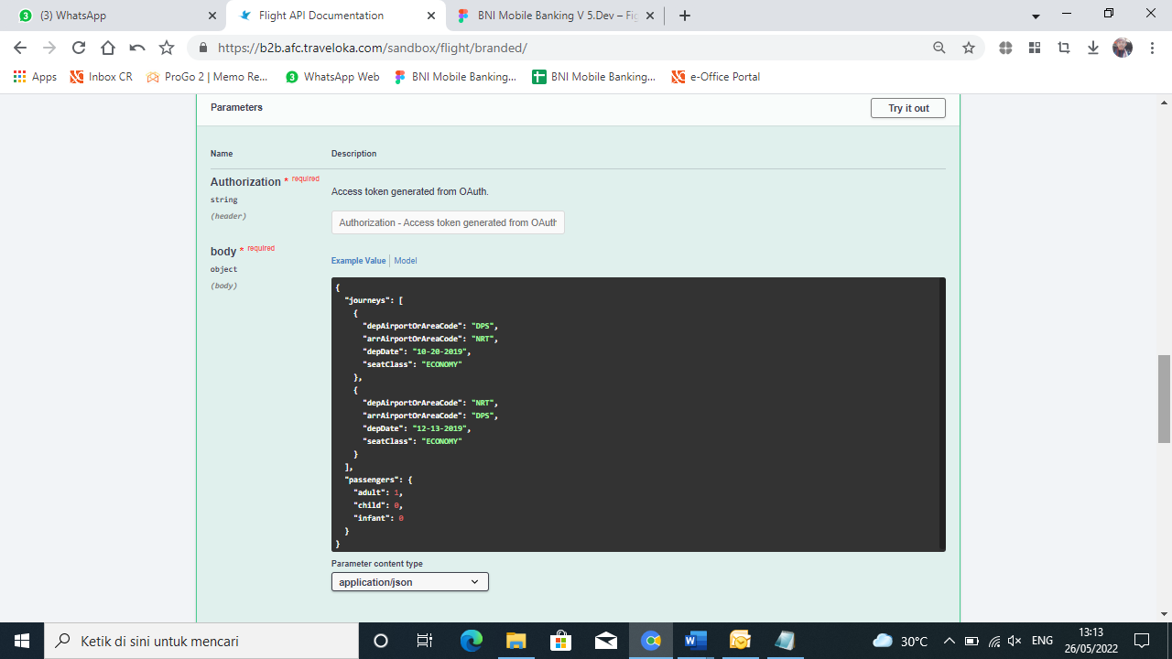

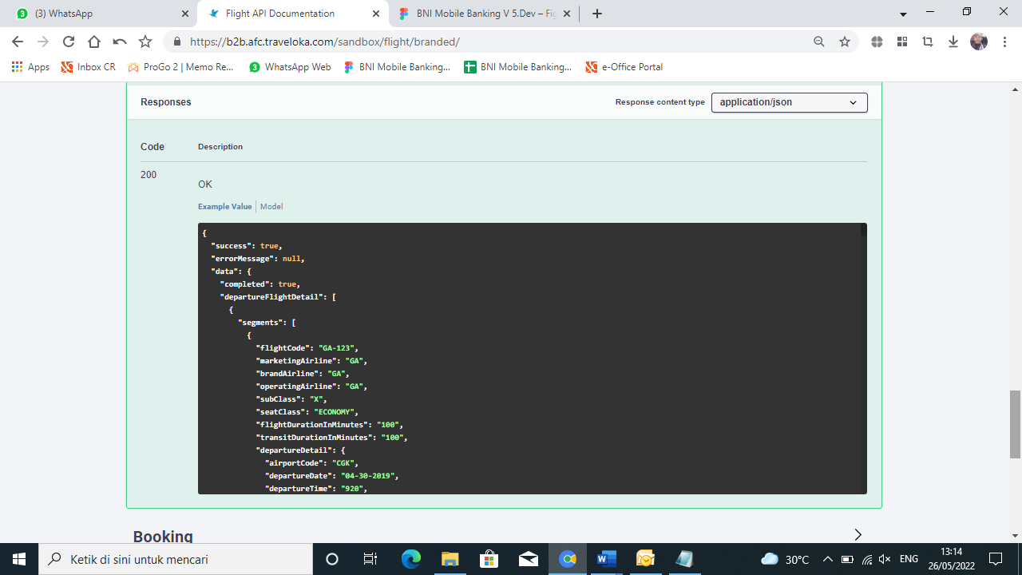

### Booking

#### /flight/booking/rules

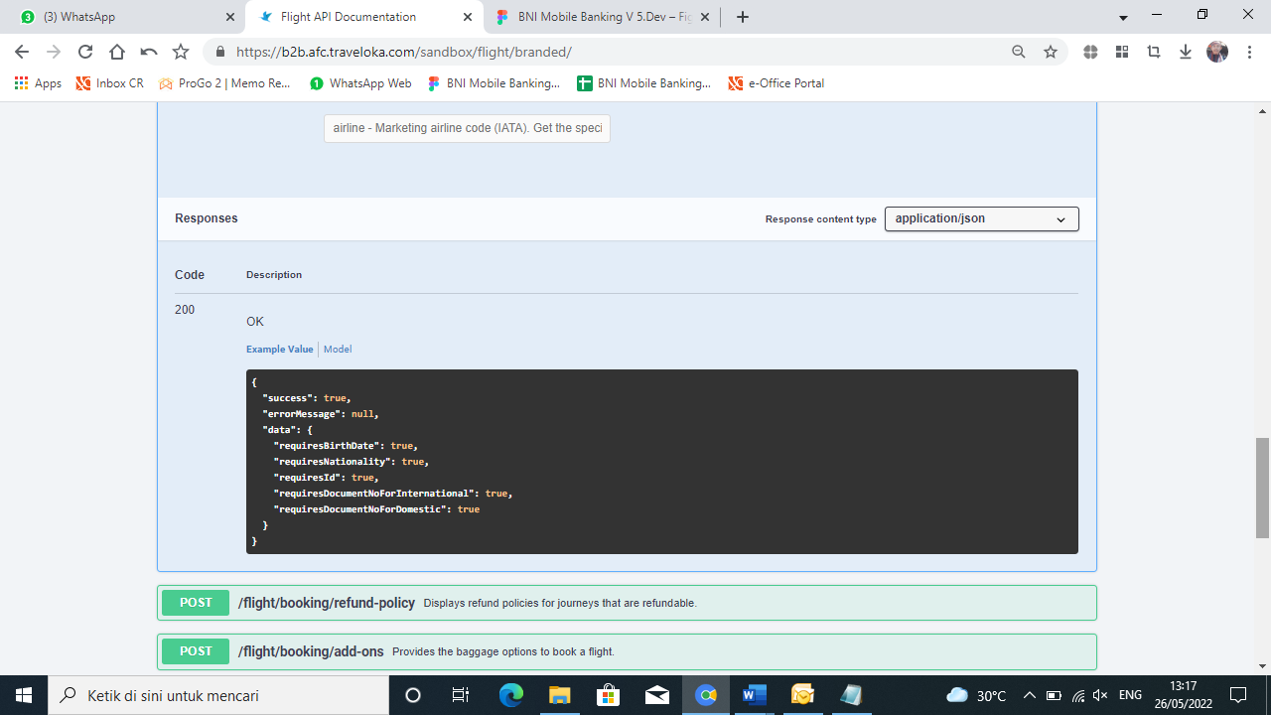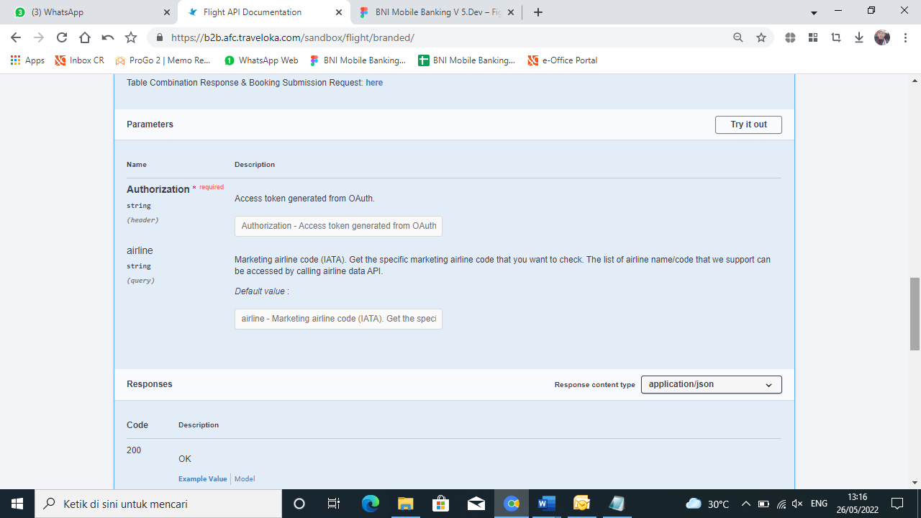

#### /flight/booking/add-ons

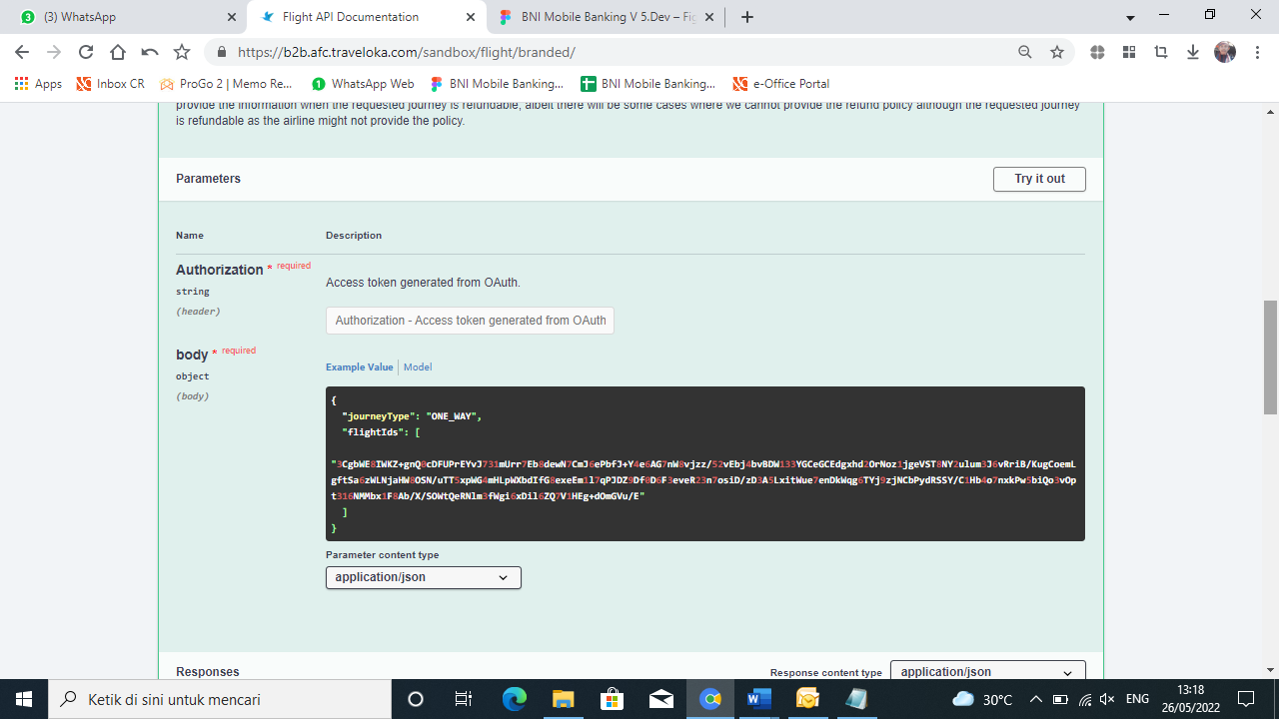

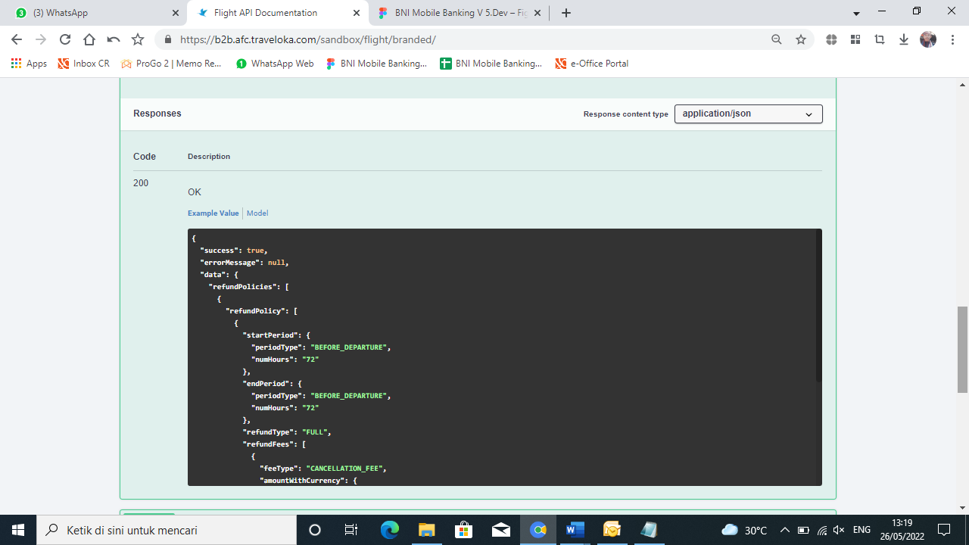

#### /flight/booking/add-ons

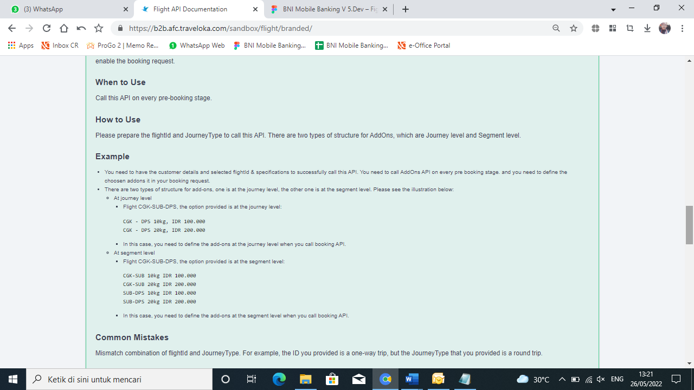

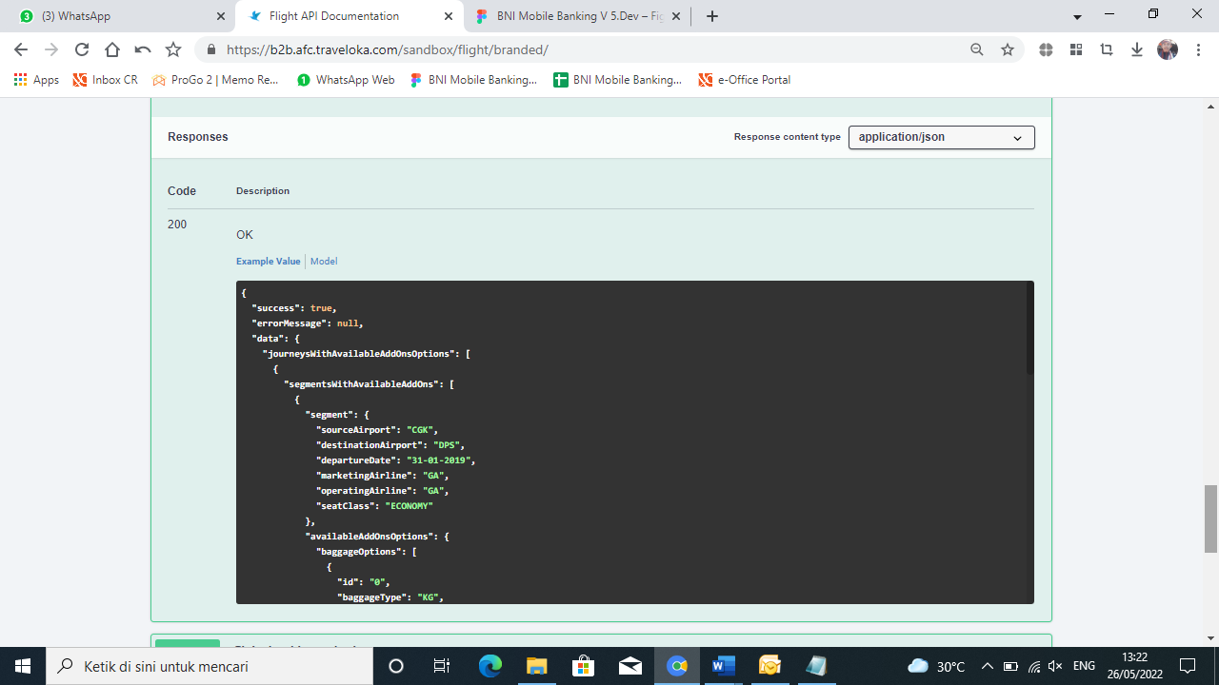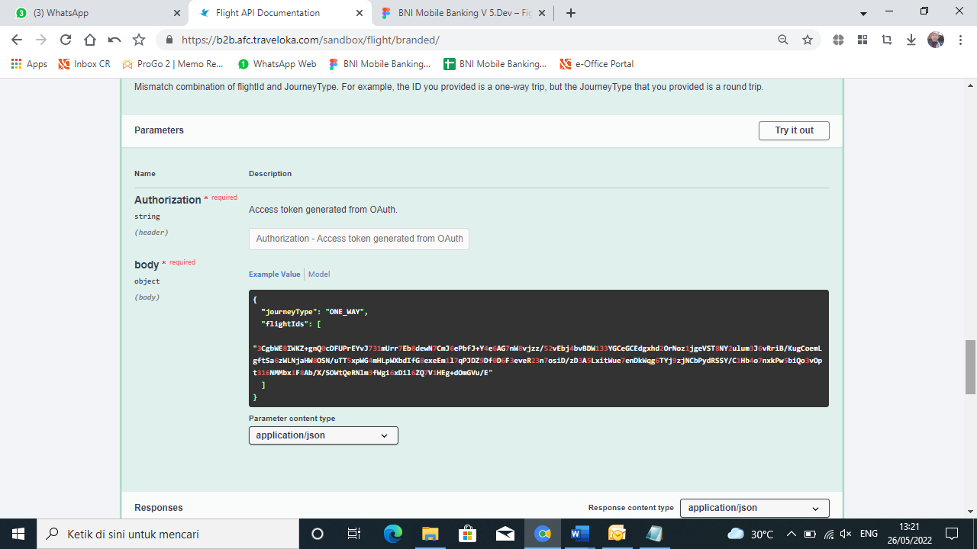

#### /flight/booking/submit

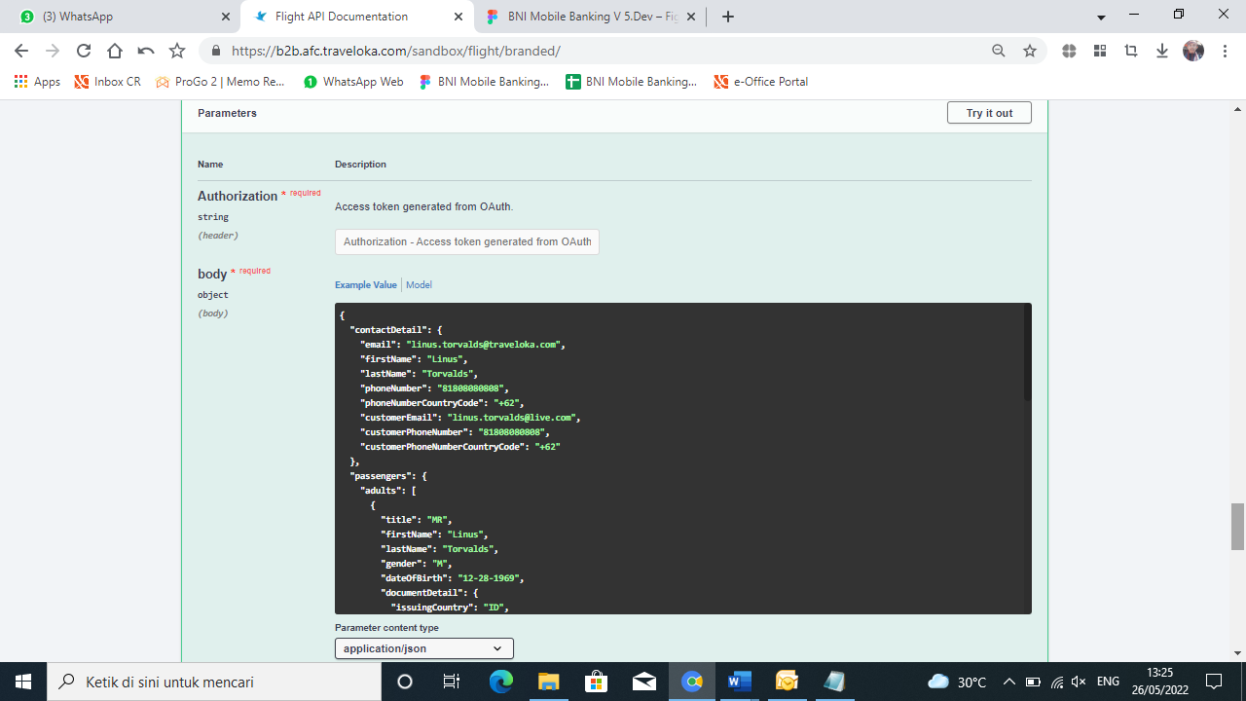

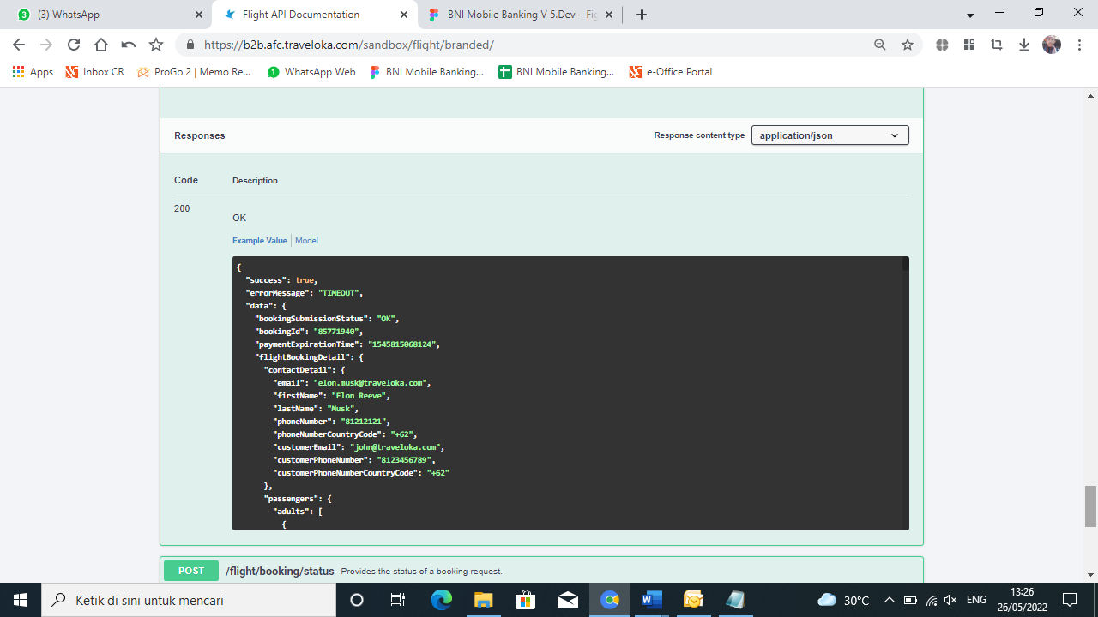

#### /flight/booking/status\

### Payment

### Reschedule List

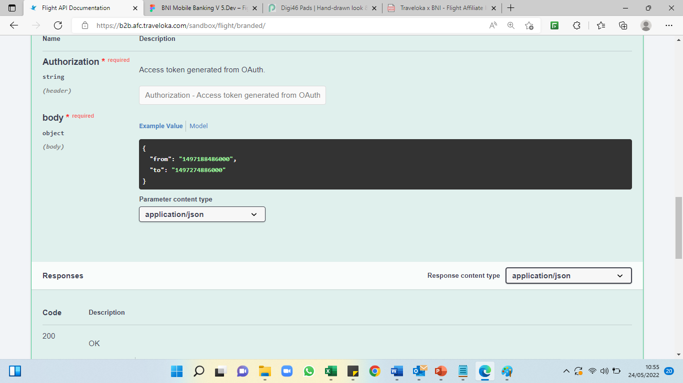

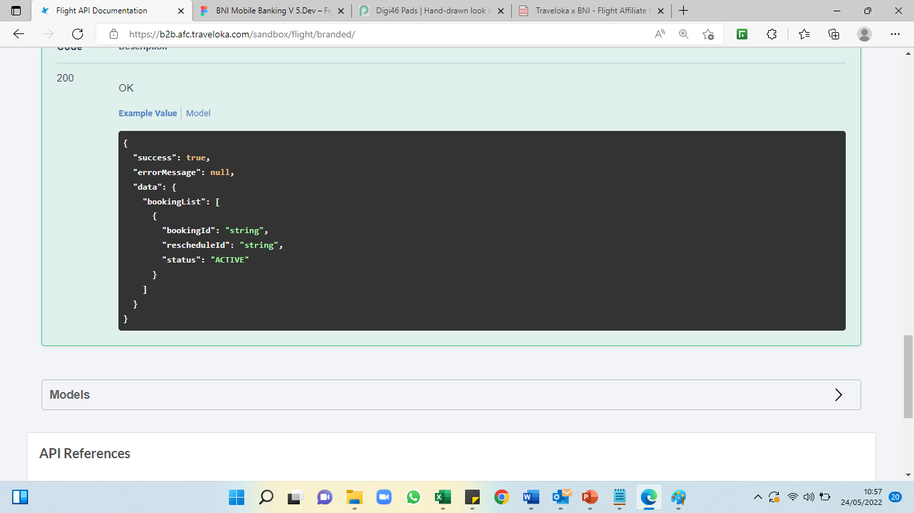

### Refund (TBC)

## Microservice

1. Pembuatan bisnis proses dan database untuk mengakomodir fitur pembayaran Tiker Pesawat Traveloka dari mobile banking dan mengorder Traveloka melalui microsite serta mengsingkronkan anatara order dan pembayaran.
2. Expost service billpayment dari SOA untuk dikonsume oleh mobile banking untuk mengakomodir proses pembukuan.

## PRVD

Untuk memudahkan proses rekonsiliasi, maka akan digunakan pendekatan billpayment. Parameter PRVD yang dapat digunakan untuk fitur ini adalah sebagai berikut:

1. Biller code: 1085
2. Region code: 0001
3. Prvd_desc: lifestyle TT
4. Nomor rekening penampungan: menunggu komfirmasi RTL
5. Nomor rekening penampungan FEE: menunggu komfirmasi RTL
6. Nominal FEE: 0

## BPS

Penambahan di Billing Payment System (BPS) untuk keperluan Rekonsiliasi.

1. Menggunakan format standar BPS.
2. Manambah Biller kode, region code dan informasi biller pada BPS.
3. Load file data mutasi transaksi pembayaran Traveloka via Mobile Banking.



# Error Message

|  |  |  |  |
| --- | --- | --- | --- |
| ERROR MESSAGE | | | |
| No. | RC | Keterangan | Error Message |
| 1. | Other | General Error |  |
| 2. |  | ISSUANCE_FAILED |  |
| 3. |  |  |  |

# Application Architecture Design

*<* *Application Architecture Design akan dilengkapi oleh Tim IEA>*

## Application & Data Flow Diagram

Detail penjelasan mengenai Application & Data Flow Diagram sebagai berikut:

# Implementasi dan Pengujian

*<Implementasi dan Pengujian akan dilengkapi oleh Tim QAS>*

## Test Plan

Tahap *Test Plan* dilakukan untuk menguji kelayakan *system* yang sudah dikembangkan dengan tujuan yang telah ditetapkan pada perencanaan awal proyek. Dengan melakukan *Test Plan* ini diharapkan perangkat lunak yang sudah dikembangkan memenuhi segala aspek fungsional dan non-fungsional yang sudah disetujui.

|  |  |  |  |
| --- | --- | --- | --- |
| **No.** | **Skenario** | **Test Case** | **Hasil yang diharapkan** |
| 1. | Xxxxxx | xxxxxx | xxxxxx |
| 2 | Xxxxxx | Xxxxxx | xxxxxx |
| 3 | xxxxxx | Xxxxxxx | xxxxxx |

# Reference

Berikut beberapa referensi yang digunakan dalam penyusunan dokumen ini:

1. Memo requirement RTL





1. Figma UI/UX BNI Mobile Banking

Source : <https://www.figma.com/file/1mhImpX37XVIgEqpO1YPHH/BNI-Mobile-Banking-V-5.Dev?node-id=8118%3A768>

1. Narasi Syarat dan Ketentuan



# Estimasi Effort & Cost

Berikut estimasi mandays untuk pengembangan fitur ini:

|  |  |  |  |
| --- | --- | --- | --- |
|  |  |  |  |
|  |  |  |  |
|  |  |  |  |
|  |  |  |  |
|  |  |  |  |
|  |  |  |  |
|  |  |  |  |
|  |  |  |  |
|  |  |  |  |
|  |  |  |  |